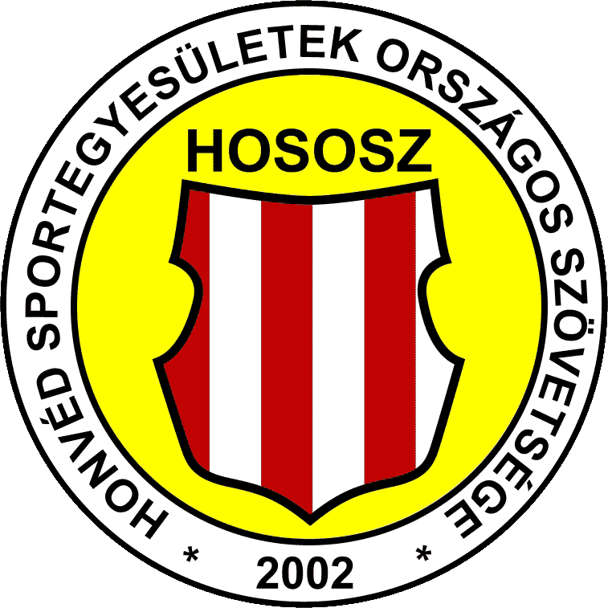
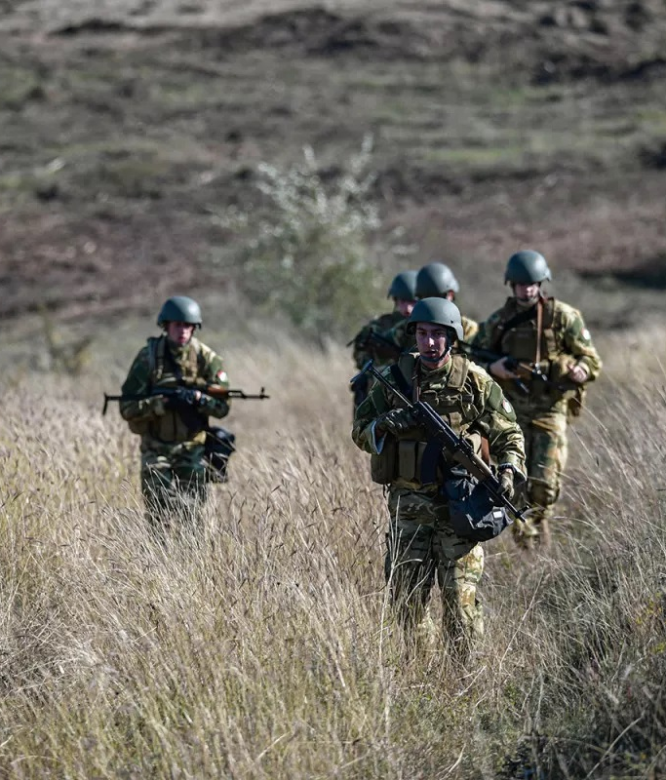
2021. évi Sportnaptár

2021. évi
Sportnaptár

MAGYAR HONVÉDSÉG 2021. ÉVI SZABADIDŐSPORT PROGRAMOK

Felelős kiadó:

Honvéd Sportegyesületek Országos Szövetsége
(HOSOSZ)

Írta és
összeállította:

Farkas László nyá. alezredes
HOSOSZ elnök

Fotók:
HOSOSZ archív anyagaiból,
www.honvedelem.hu és google.com
internetes honlapok.

HONVÉD SPORTEGYESÜLETEK ORSZÁGOS SZÖVETSÉGE KIADVÁNYA

Tisztelt Olvasó!
A 2020-as év bővelkedett nehézségekben. Az új koronavírus járvány (COVID-19) nem kerülte el hazánkat sem. Gyorsan megtanultuk a különleges jogrend kifejezést és felelős
magtartással alkalmazkodtunk a bevezetett veszélyhelyzethez. A pandémiás helyzet első és második hulláma nem tette lehetővé, hogy a tervezett sportrendezvényeket teljes mértékben végre tudjuk hajtani 2020-ban.

A világjárvány első hullámának legnagyobb vesztese a versenysport. A 2020. évre tervezett 32. nyári olimpiai játékok elhalasztásra kerültek és hosszú ideig kérdéses volt, hogy 2021-ben megrendezhető lesz-e az ötkarikás játékok. Évközben megszületett a döntés, 2021-ben Tokió megrendezi elmaradt olimpiát.

A veszélyhelyzet alatt gyorsan alkalmazkodtunk a kialakult körülményekhez és mivel a szabadban lehetet sportolni, ezért a tervezett Sportnap keretében „Honvédelmi Országfutás a Magyarok Egészségéért!” (HOME) elnevezéssel, az egész országra kiterjedő futónapot rendeztünk. A futást a Magyar Honvédség parancsnokának helyettese indította útjára Lenti helyőrségből - aki maga is részt vett a futásban - és ezzel egyidőben az ország minden katonai helyőrségében megindult egy-egy futó, hogy teljesítse a tervezett távot és ezzel tisztelegjen a védekezésben résztvevők előtt.

A veszélyhelyzet az európai kultúrába is meghonosította a szájmaszk viselését és az emberek mindenhol a szájukat és orrukat eltakaró maszkban jártak-keltek és csak a sport közben vették le.

A veszélyhelyzet feloldása után (június) azonnal neki láttunk a sportversenyek szervezéséhez és érezhetően megnőtt a sportaktivitás. A Wizz Air futás keretében a katonák számára meghirdetett futóversenyen eddig nem látott létszámmal vett részt a Magyar Honvédség állománya.

Ősszel már látszott, hogy jön a világjárvány második hulláma, ezért a Wizz Air futás díjátadó rendezvényét nem tartottuk meg, de az érmeket egymástól külön-külön át vehették a helyezettek.

A veszélyhelyzet miatt az aktív állomány nem vehetett részt a NATO futáson, ezért a HOSOSZ kezdeményezte a Budapesti Atlétikai Szövetségnél (BASZ), hogy katonák részére tegye lehetővé az online futást a helyőrségekben. BASZ jóváhagyta a kezdeményezést és az MHP engedélyezte a helyőrségi futás végrehajtását. Az állomány egyénileg, több napon keresztül, szabadon választott időben hajtotta végre a vállalt távot. Itt is megfigyelhető volt, hogy az elmúlt évekhez képest duplájára nőtt a résztevők száma.

A futást teljesítők megkapták a NATO futás befutó pólót és érmet. A díjakat a Budapesti Honvéd Sportegyesületben, a HOSOSZ székhelyén lehetett átvenni egyénenként külön-külön.

November hónapban a világjárvány második hulláma felerősödött és újabb szigorító intézkedések kerültek bevezetésre, ami nem tette lehetővé, hogy megrendezzük az év hátralévő szabadidősport rendezvényeket. 2020-ban elmaradt az MH Páros Teniszverseny, az MH Úszóverseny és az MH Evezősergométeres verseny. A nehéz év ellenére mindet megtettünk, hogy sportoljunk.

Bízom benne, hogy a 2021-ben helyre áll a rend és sportolhatunk, ezért elkészítettük az MH szabadidősport naptárat. Remélem, hogy a Sportnaptárban megjelentetett rendezvények között mindenki talál magának megfelelő szabadidős programot. E kiadványban közreadott programok, letölthető formában megtalálhatók a www.hososz.hu honlapon is.

Tisztelt Olvasó, ezúton szeretném megragadni az alkalmat, hogy megköszönjem a honvéd sportegyesületek, egyesületek, klubok vezető tisztségviselőinek, edzőinek azt az áldozatos, kitartó munkát, amivel hozzájárultak 2020-ban a honvédelmi ágazat szabadidősportjának a szervezéséhez.

Jó sportolást kívánok!
Farkas László s.k.
HOSOSZ elnök

Magyar Honvédség sportbajnokságok:
Három nagy csoportra osztható. Az első a Kiképzési sportbajnokságok, amelyen belül futó-, lövő-, járőr típusú-, és akadály-bajnokságok találhatók.
A másik nagy terület a Kiképzést támogató sportbajnokságok. Ebben is megkülönböztetünk: futó-, lövő-, járőr típusú-, akadály-és küzdősport bajnokságot.

A harmadik csoport a Szabadidősport bajnokságok, melyben szintén megtalálható a futó-, lövő-, járőr típusú-, akadály- és küzdősport bajnokságok.

Kiképzési sportbajnokságok

Jelölésük: ****
**** MH Mezei Futóbajnokság
(Veszprém, 2020. április 14.)
**** MH Lőbajnokság
(Izbég, 2020. június 08-09.)
**** MH Járőrbajnokság
(Tata, 2021. október 20-21.)

Kiképzést támogató sportbajnokságok:

Jelölésük: 
 Katonai Küzdősport - bajnokság
(„Kinizsi Kupa”)
Szentendre, 2021. 02.25. MH AA
 MH Utcai Futóbajnokság, Maraton Váltó 2021. 03. 04-07., „Balaton Szupermaraton” MH 64. BSZJ Log. E.
 MH Akadályfutó-bajnokság Pápa, 2021. július 16. MH PBRT
 MH Katonai Háromtusa-bajnokság Püspökszilágy, 2021. szeptember 08-09.
MH vSZS BHD
 54-es Kihívás Bakony, 2021. 02. 03-04.
MH 54. VRE
 MH Katonai Küzdősport-bajnokság Budapest, 2021.04.22., („Rendész Kupa Küzdősport Verseny” ) MH KRK
 MH Katonai Küzdősport-bajnokság („Ludovika Viadal”) Budapest, 2021.06.03.,
MH LZ
 Szent László Menet Tata, 2021. 06. 25-26., MH 25. KGY l.dd.

 MH Mesterlövész Kupa Tata, szómódi lőtér 2021. 08.11-12. MH 25. KGY l.dd.
 10 km-es Utcai Futóbajnokság (10.26-án Budapest) „NATO Futás” .MH vSZS BHD
 NATO Akadálypálya-Bajnokság Budapest, 2021. 06.09. MH LZ
 MH Akadályfutó Csapatbajnokság („Spartan Hunor Race”) Újmajor, 2021.04.10. MH 54. VRE
 Bocskai Portya Debrecen, 2021. 10. 01-02. MH 5. BI l.dd

Szabadidősport bajnokságok:

Jelölésük: 
MH Terepfutó bajnokság (Gerecse Terepfutás Tata) Tata, 2021.03.27. MH 25. KGY l.dd.
MH Tájékozódási Futóbajnokság Tés, 2021. 05.29. MH 54. VRE
MH Terepakadályfutó-bajnokság
(„Weekend Warrior”) Szentes, 2021. 07.23. MH 37. II. RF mü.e.
MH Katonai Küzdősport-bajnokság.
(I. Arrabona Közelharc Kupa)
Győr, 2021. 10.28. MH 12. ALRE
Szituációs pisztoly lőbajnokság (Szetngyörgyi Légicsata) Kecskemét, 2021.09.16. MH 59. SZD RB
Párbaj lőbajnokság (külön terv szerint)

Nemzetközi sportversenyek:

A Magyar Honvédség tagja a Nemzetközi Katonai Sporttanácsnak (Conseil International du Sport Militaire), közismerten a CISM-nek.

Ez mellett vannak NATO és nemzetközi kétoldalú sportrendezvények, illetve missziós sportprogramok. A CISM versenyek koordinálását a Magyar Honvédség parancsnokság Kiképzési Csoportfőnökség és a CISM fődelegátusa koordinálja. A nemzetközi katonasportban kizárólag a tényleges szolgálatot teljesítő katonák vehetnek részt.

Hazai és nemzetközi sportversenyek, rendezvények:
- CISM Day Run (minden helyőrség) – 2020. február 18.
CISM 2021. év első felére nem adott ki a programot. CISM katonai versenyekről a www.hososz.hu honlapon adunk tájékoztatást.
Szabadidősport, sportrekreáció:

A Magyar Honvédségben folyó szabadidősport rendezvényeket elsősorban a Honvéd Sportegyesületek Országos Szövetsége (HOSOSZ) koordinálja és irányítja. Az MH szabadidősportja a HM és az MH felügyletével kerül végrehajtásra. A programok elsősorban a HOSOSZ tagszervezeteiben valósulnak meg.

A szabadidősport elsődleges célja, hogy támogassa a katonai testnevelés kiképzést és szervezett keretek között biztosítsa az állomány és a honvédelmi alkalmazottak részére a sportolási lehetőségeket.

Szabadidősport versenyek:

Jelölésük:
MH Síverseny,
MH Utcai Futóverseny (ek) (több verseny), amelyek közül kiemelt a:
- Balaton Szupermaraton egyéni és páros,
- Wizz Air félmaraton egyéni és a trió
MH Kispályás Labdarúgó-bajnokság,
MH Páros Teniszverseny,
MH Tájékozódási Futóversenyek,
MH Tollaslabda verseny,
MH Röplabda verseny,
MH Úszóverseny,
MH Lőversenyek,
MH Asztalitenisz verseny
MH Sakkverseny
MH Katonai Ötpróba
MH Katonai Sportnap
Balaton-átúszás (Úszó Erőd)

Országos szintű szabadidős és rekreációs programok, rendezvények

Nyílt programok, melyeken bárki részt vehet.
Jelölésük:
Kiemelt rekreációs programok:
· „Tekerj a sereggel!”
· Természetjárás, túrák az év minden hétvégéjén

Munkaidőben biztosított edzés
Jelölésük:
Alakulatok bázisán a honvéd sportegyesületek szervezésében és közreműködésével végezhető szervezett sporttevékenység.

Katonasport Gála
A Magyar Honvédség katonasportjában jeleskedő (versenysport, kiképzési sportbajnokságok, szabadidősport, sportszakemberek, edzők és katonai vezetők, parancsnokok) elismerési ünnepsége.
Honvédelmi Sportszövetség

Jelölésük:
A hazafias és honvédelmi nevelés keretében megrendezésre kerülő programok.

Bővebb információ: www.honvedelemisport.hu honlapon lesz közreadva.

Honvéd sportegyesületek és egyéb civil szervezetek által szervezett sportrendezvények:

Jelölésük: 
Az egyesületek által szervezett versenyek, ami elsősorban a tagság részére kiírt programok, de meghívás alapján a tagsághoz nem tartozó személyek is részt vehetnek a rendezvényeken.

Jó, ha tudja!

A 389-64/2020. számú HM-HOSOSZ együttműködési megállapodás alapján 2021-ben a honvéd sportegyesületek az alakulatok bázisán, munkaidőben szervezett sportfoglalkozásokat és edzéseket tartanak az állomány, valamint a honvédelmi alkalmazottak részére. A HOSOSZ az együttműködési megállapodás és a tárgyévi támogatói okiratban foglaltak alapján szervezi a Magyar Honvédség szabadiősportját.

2020. évi programok

Január
január – december
 Természetjárás (túrák az év minden hétvégéjén)
Helye: Túraterv szerint
Rendező: Honvéd Aurora SE
Információ: Komócsin József nyá. ezds.
: +36 20 962 9314

január

 Kispályás labdarúgó edzések

(minden héten hétfőn és pénteken)
Helye: Szentendre
Rendező: Obsitos SE
Információ: Dr. Dénes Kálmán alez.
: +36 30 812 7252

január

 Lábtenisz edzés

(edzésnapok: hétfőm szerda és péntek)
Helye: Dorog
Rendező: Obsitos SE
Információ: Balogh Balász
: +36 20 521 9278

 január
 „Öreg-fiúk” labdarúgó teremtorna
Helye: Dunabogdány
Rendező: Szentendrei Kinizsi Honvéd SE
Információ: Vura Zsolt
: +36 30 703 7499

január 09.

 Airsoft workshop (felkészítés)
Helye: Győr, MH 12. Arrabona Légvédelmi Rakétaezred gyakorló pálya
Rendező: Honvéd Arrabona SE
Információ: Bognár Roland
: +36 30 969 6216

január 10.

 Airsoft workshop (CQB)
Helye: Győr, MH 12. Arrabona Légvédelmi Rakétaezred gyakorló pálya
Rendező: Honvéd Arrabona SE
Információ: Bognár Roland
: +36 30 969 6216

 január 23., vagy február hónap
MH Síverseny
Helye: Eplény
Rendező: HOSOSZ
Szervező: Honvéd Szondi Gy. SE
Információ: Szentes László nyá. ezds.
: +36 20 620 0521

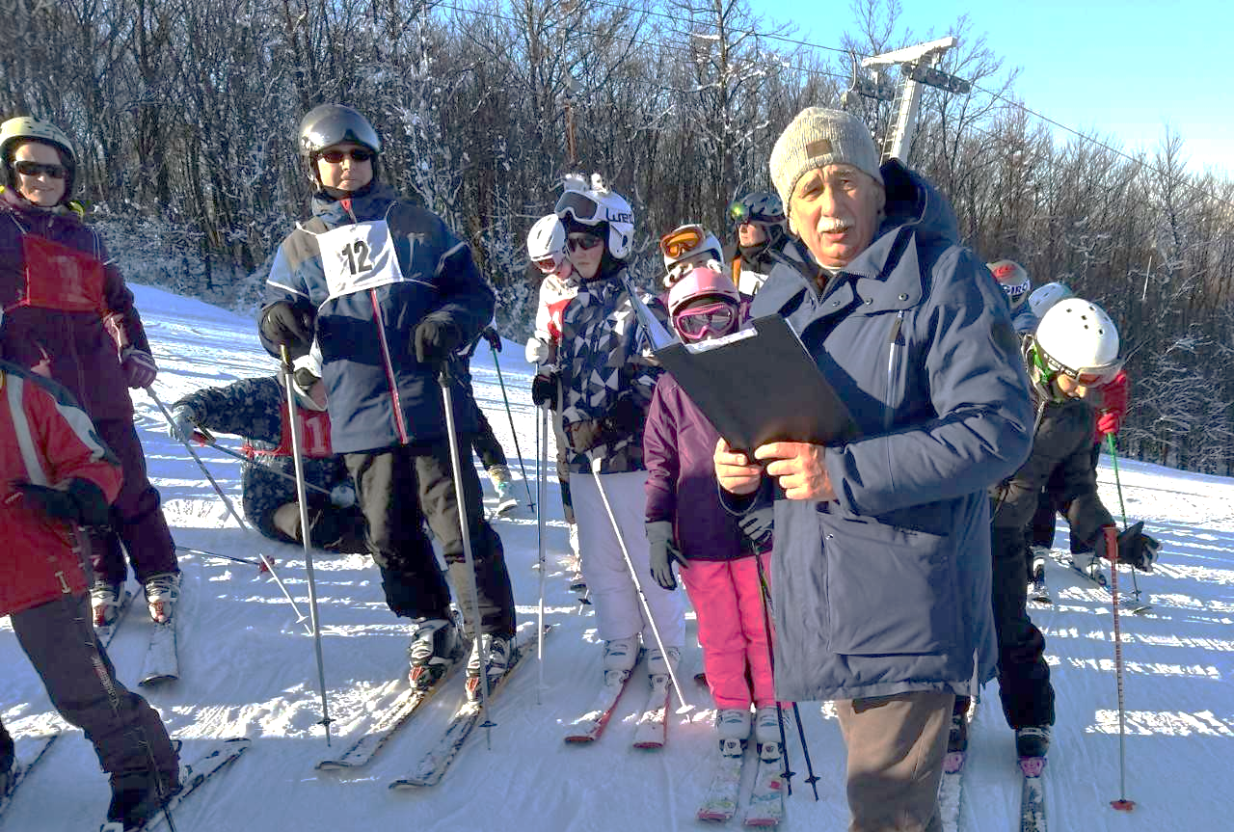
a VERSENY HELYETT MEGHATÁROZOTT NAPOKON SÍELÉSI LEHETŐSÉG BIZTOSÍTÁSA
lásd a jelen honlapon!

 január 22-23.
 Országos évadnyitó lőverseny (pu., pi., f.cél)
Helye: Szentendre
Rendező: Honvéd Kossuth Lövész Klub
Információ: Fodor László
: +36 30 954 8024

január 24.

 Airsoft csapatjáték (zászlószerző)
Helye: Győr, MH 12. Arrabona Légvédelmi Rakétaezred gyakorló pálya
Rendező: Honvéd Arrabona SE
Információ: Bognár Roland
: +36 30 969 6216

Honvédelmi Sportszövetség

 január – február
   HS Lövész Kupa
„Postaverseny civil szervezetek részére
Szervező: Honvédelmi Sportszövetség
Helye: A résztvevők székhelyén
Információ: Kálmán Péter
: +36 20 351 4848

 január – február
Honvédelmi Airsoft Szituációs Lövészverseny
Szervező: Honvédelmi Sportszövetség
Helye: A résztvevők székhelyén
Információ: Kálmán Péter
: +36 20 351 4848

Február

február

 Kispályás labdarúgó edzések

(minden héten hétfőn és pénteken)
Helye: Szentendre
Rendező: Obsitos SE
Információ: Dr. Dénes Kálmán alez.
: +36 30 812 7252

február

 Lábtenisz edzés

(edzésnapok: hétfőm szerda és péntek)
Helye: Dorog
Rendező: Obsitos SE
Információ: Balogh Balász
: +36 20 521 9278

 február
 Farsangi lábtenisz Kupa
Helye: Szentendre MH Altiszti Akadémia
Rendező: Szentendrei Kinizsi Honvéd SE
Információ: Rádli József
: +36 30 944 2323

február
 Városi középiskolás légpuska lőverseny
Helye: Székesfehérvár, Malom út 2. (Helyőrségi Klub)
Rendező: Honvéd Szondi György SE
Információ: Tuza László nyá. mk. alez.
: +36 30 30 939 4623

 február 03-04.
 Járőrpár szintű Túrabajnokság,
„MH 54 –es Kihívás télen”
(Kiképzést támogató sportbajnokság) 
Helye: Veszprém - Bakony
Rendező: Veszprémi Honvéd SE
Információ: Vass Tibor őrgy.
: +36 30 533 711

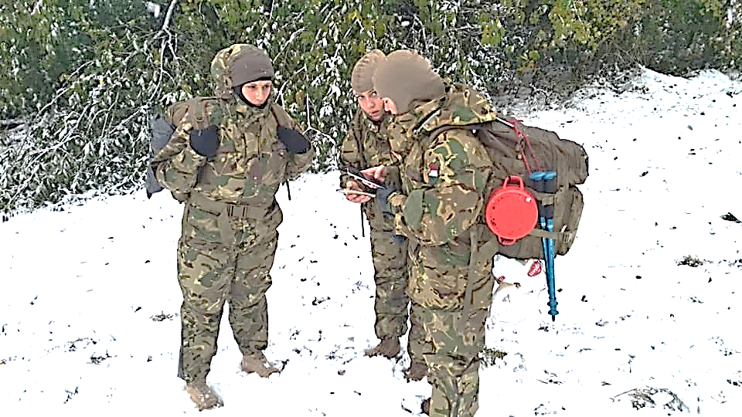
ELHALASZTVA
JÚLIUS HÓNAPRA!

február 06.

 Airsoft workshop (felkészítés)
Helye: Győr, MH 12. Arrabona Légvédelmi Rakétaezred gyakorló pálya
Rendező: Honvéd Arrabona SE
Információ: Bognár Roland
: +36 30 969 6216

február 07.

 Airsoft workshop (CQB)
Helye: Győr, MH 12. Arrabona Légvédelmi Rakétaezred gyakorló pálya
Rendező: Honvéd Arrabona SE
Információ: Bognár Roland
: +36 30 969 6216

 február 08.
 HBSE meghívásos amatőr sakk csapatverseny (kupa) több fordulós
Helye: Budapest, Stefánia út
Rendezője: Honvéd Budai SE
Információ: Dr. Nagy Sándor nyá. ezds.
: +36 30 241 4138

 február 18.
CISM Futónap
Helye: Budapest, Margitsziget
Rendező: HOSOSZ - Budapesti Honvéd SE
Információ: Farkas László nyá. alez.
: +36 20 421 9445
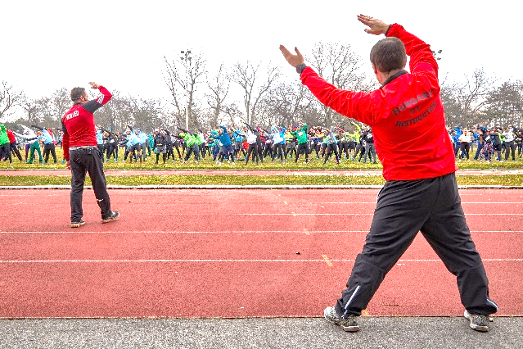
BUDAPEST HEŐ-BEN, ahol nincsenek meg a feltételek ott online futás, lásd a jelen honlapon leírtak szerint

 február 19-20.
 Felmérő lőverseny (pu.,pi., f.cél)
Helye: Szentendre
Rendező: Honvéd Kossuth Lövész Klub
Információ: Fodor László
: +36 30 954 8024

február 20.

 Farsang Kupa Lábtenisz torna
Helye: Győr, Bercsényi liget 99-101.
(Béri Balogh Honvédszálló) Tornacsarnok
Rendező: Honvéd Arrabona SE
Információ: Kántor István
: +36 70 425 6461

február 20.
 Egyesületi tekeverseny
Helye: Nyíregyháza, Wimbledon tekepálya
Rendező: Nyíri Honvéd E
Információ: Tóth Sándor nyá. ezds.
:+36 30 324 6444

február 21.

  Airsoft csapatjáték (zászlószerző)
Helye: Győr, MH 12. Arrabona Légvédelmi Rakétaezred gyakorló pálya
Rendező: Honvéd Arrabona SE
Információ: Bognár Roland
: +36 30 969 6216

 február 25.
 MH Katonai Küzdősport-bajnokság,
„IX. Kinizsi Közelharc Kupa”
(Kiképzési sportbajnokság)
Helye: MH Altiszti Akadémia, Szentendre
Rendező: Szentendrei Kinizsi Honvéd SE
Információ: Zagyva Sándor fhdgy.
: +36 30 990 0962
Nevezés e-mail: zagyva.sandor84@gmail.com

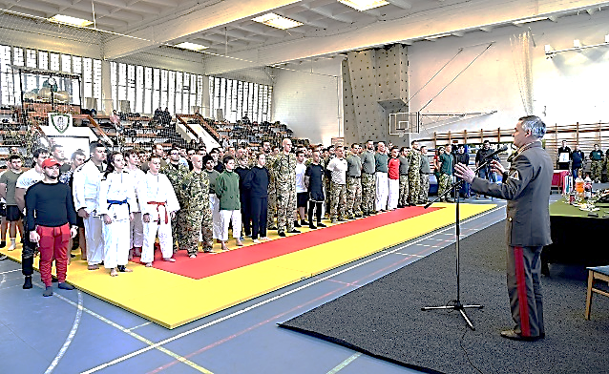
ELHALASZTVA!
2021.10.07.

 február 28.
 Helyőrégi terepfutó bajnokság
Helye: Veszprém (Helyőrségi sporttelep)
Rendező: Veszprémi Honvéd SE
Információ: Vass Tibor őrgy.
: +36 30 533 711

Március

 március (októberig)
 Egri Honvéd városi kispályás labdarúgó-bajnokság
Helye: Eger, Bem Tábornok u. 3.
Rendező: Egri Honvéd SE
Információ: Szicsák István Tamás nyá. őrgy.
: +36 30 207 720

március
 Helyőrségi úszóverseny
Helye: Székesfehérvár, Mészáros Lázár u 1-3.
Rendező: H Szondi György SE
Információ: Szentes László nyá. ezds.
: +36 20 620 0521

március

 Kispályás labdarúgó edzések

(minden héten hétfőn és pénteken)
Helye: Szentendre
Rendező: Obsitos SE
Információ: Dr. Dénes Kálmán alez.
: +36 30 812 7252

március

 Lábtenisz edzés (hétfőm szerda és péntek)
Helye: Dorog
Rendező: Obsitos SE
Információ: Balogh Balász
: +36 20 521 9278

 március
 Meghívásos kispályás labdarúgó torna
Rendező: HOSOSZ
Információ: Farkas László nyá. alez.
: +36 20 421 9445

 március
 Helyőrségi lőverseny
Helye: Székesfehérvár, Mészáros Lázár u 1-3.
Rendező: H Szondi György SE
Információ: Szentes László nyá. ezds.
: +36 20 620 0521

 március
 Asztalitenisz, Március 15-e Emlékverseny
Helye : Pécs (7. KIÉI)
Rendező: Pécsi Honvéd SE
Információ: Pintér Tibor nyá. alez.
: +36 30 916 7402

 március
 Lőbajnokság
Helye: Budapest
Rendező: Hercules Fiai Honvéd SE
Információ: Máté Imre nyá. alez.
: +36 30 815 0050

 március
 Bocskai katonai terepfutóverseny
Helye: Hajdúhadház
Rendező: Debreceni Nagyerdő Sportkör
Információ: Garda Árpád nyá. szds.
:+36 30 218 3217

március
 Helyőrségi asztalitenisz bajnokság
Helye: Székesfehérvár, Mészáros Lázár u 1-3.
Rendező: H Szondi György SE
Információ: Szentes László nyá. ezds.
: +36 20 620 0521 és
Volsik János

 március
 Airsoft Ttaktikai – szimulációs terepjáték
Helye : Pécs
Rendező: Pécsi Honvéd SE
Információ: Pintér Tibor nyá. alez.
: +36 30 916 7402

március
 „Farsangi Kupa” Rendészeti terem- labdarugó torna
Helye: Debrecen
Rendező: Debreceni Nagyerdő Sportkör
Információ: Garda Árpád nyá. szds.
:+36 30 2183 3217

 március
 Kő-hegy futás
Helye: Szentendre és térsége
Rendező: Szentendrei Kinizsi Honvéd SE
Információ: Szöllősi Ferenc
: +36 30 472 0186

 március
 NATO beszállítók tenisztorna
Helye: Budapest
Rendező: Hercules Fiai Honvéd SE
Információ: Máté Imre nyá. alez.
: +36 30 815 0050

 március
 Tollaslabda verseny
Helye: Szentendre és térsége
Rendező: Szentendrei Kinizsi Honvéd SE
Információ: Benkő Krisztina
: +36 20 922 729

 március
 Budapest helyőrségi kispályás labdarúgó-bajnokság
Helye: Budapest, Kövér Lajos utca 5-7. sz.
Rendező: Honvéd Aurora SE
Információ: Sándor Roland
: +36 70 334 9720

 március
 Kistérségi mezei futóverseny
Helye: Szentes, Dózsa pálya
Rendező: Honvéd Rákóczi SE
Információ: Szaszkó Norbert
: +36 30 254 1496

 március 20.
 MH Utcai Futóbajnokság, Maraton váltó (Kiképzést támogató sportbajnokság)
 Balaton Szupermaraton EGY NAPOS!
Katonai rendező: MH 64. BJ Logisztikai E.
Katonai nevezés: Miseta Zsolt zls.
: +36 30 491 7081
Szabadidős szervező: HOSOSZ
Információ: Farkas László nyá. alez.
: +36 20 421 9445
Nevezni a hososz@citromail.hu e-mail címre lehet. 
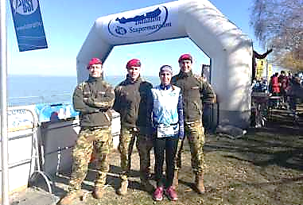
NEM KERÜL MEGRENDEZÉSRE!

március 06.

 Airsoft workshop (felkészítés)
Helye: Győr, MH 12. Arrabona Légvédelmi Rakétaezred gyakorló pálya
Rendező: Honvéd Arrabona SE
Információ: Bognár Roland
: +36 30 969 6216
március 07.

  Airsoft csapatjáték (zászlószerző)
Helye: Győr, MH 12. Arrabona Légvédelmi Rakétaezred gyakorló pálya
Rendező: Honvéd Arrabona SE
Információ: Bognár Roland
: +36 30 969 6216

 március 07.
 Pécs-Harkány országúti futóverseny Helye : Pécs-Harkány 58 sz. út
Rendező: PVSK Atlétikai Szakosztály
Információ: Pintér Tibor nyá. alez.
: +36 30 916 7402

 március 07.
 Nőnapi túra
Helye: Budai hegyek
Rendező: Honvéd Aurora SE
Információ: Komócsin József nyá. ezds.
: +36 20 962 9314
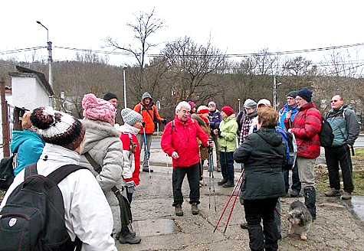

 március 11.
 Sárközi Attila Bálint Emlékfutás
Helye: Kaposvár, Táncsics Lkatanya
Rendező: MH 64. Boconádi Szabó József Logisztikai Ezred
Információ: Miseta Zsolt zls.
: +36 30 491 7081 és Bencés Norbert zls.
: +36 304177087

 március 13.
  Nagy László Siklóernyős célraszálló verseny
Helye: Szentgál
Rendező: Veszprémi Honvéd SE
Információ: Vass Tibor őrgy.
: +36 30 533 711

 március 19-20.
 Szentendrei Kupa I. (pu.,pi.,f.cél, íj, f. lőpor)
Helye: Szentendre
Rendező: Honvéd Kossuth Lövész Klub
Információ: Fodor László
: +36 30 954 8024

 március 20.
 MH Terepfutó bajnokság
„ Gerecse terepfutás, Tata”
(Szabadidősport-bajnokság)
Helye: Baj, Szent István Általános Iskola Rendező: MH 25. KGY Lövész Dandár
Információ: Herczog Gergely őrgy.
: +36 30 944 2045

 március 20.
 Arrabona Katonai Íjászverseny
Helye: Győr, MH 12. Arrabona Légvédelmi Rakétaezred parkoló
Rendező: Honvéd Arrabona SE
Információ: Csapó Gyula
: +36 30 520 9176

március 20.

  Airsoft csapatjáték (zászlószerző)
Helye: Győr, MH 12. Arrabona Légvédelmi Rakétaezred gyakorló pálya
Rendező: Honvéd Arrabona SE
Információ: Bognár Roland
: +36 30 969 6216

 március 20-21.
 Honvéd Kupa Tájfutó verseny
( MH amatőr tájfutó verseny)
Helye: Veszprém, Jutasi úti sporttelep
Rendező: Veszprémi Honvéd SE
Információ: Drienyovszki János nyá. alez.
: +36 30 974-4698

márciu 27.
 Kerékpártúra Tokajba
Helye: Nyíregyháza-Tokaj
Rendező: Nyíri Honvéd E
Információ: Tóth Sándor nyá. ezds.
:+36 30 324 6444

március 27.
  Arrabona kupa 1. forduló "A játszótér mindenkié"
Helye: Győr, MH 12. Arrabona Légvédelmi Rakétaezred gyakorló pálya
Rendező: Honvéd Arrabona SE
Információ: Bozsóki Attila mk. alez.
:+36 30 815 0325, és Bánóczi Csaba,
: +36 70 312 5715

Honvédelmi Sportszövetség
 március
   HS Lövész Kupa Országos döntő
„Postaverseny civil szervezetek részére
Szervező: Honvédelmi Sportszövetség
Helye: Budapest, BOK csarnok
Információ: Kálmán Péter
: +36 20 351 4848

 március
Sajókápolna Márciusi Ifjak középiskolai többtusa körverseny
Helye: Sajókápolna, Manderka- hegyi Sportközpont
Rendező: Debreceni Honvéd SE
Információ: Hegedüs Gábor
: +36 20 934 7391

 március 06.
Légpuska lövészet
Helye: Tapolca
Rendező: Tapolcai Honvéd Sportegyesület
Információ: Domán Gábor nyá. szds.
: +36 20 488 9692

Április

 április
 Terep duatlon verseny
Helye: Szolnok, NEFAG Parkerdő
Rendező: Szolnoki Honvéd Sportegyesület Triatlon Szakosztály
Információ: Dr. Szabó Attila
:+36 30 328 0318

április

 Kispályás labdarúgó edzések

(minden héten hétfőn és pénteken)
Helye: Szentendre
Rendező: Obsitos SE
Információ: Dr. Dénes Kálmán alez.
: +36 30 812 7252

április

 Lábtenisz edzés

(edzésnapok: hétfőm szerda és péntek)
Helye: Dorog
Rendező: Obsitos SE
Információ: Balogh Balász
: +36 20 521 9278
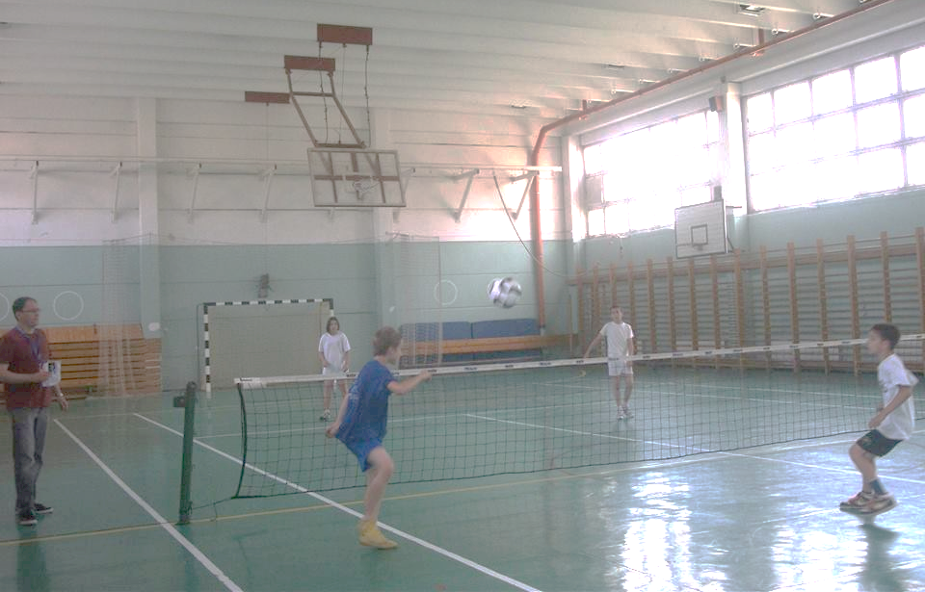

 április
 Bowling
Helye: Budapest
Rendező: Hercules Fiai Honvéd SE
Információ: Máté Imre nyá. alez.
: +36 30 815 0050

április
 Helyőrségi úszóverseny
Helye: Székesfehérvár, Mészáros Lázár u 1-3.
Rendező: H Szondi György SE
Információ: Szentes László nyá. ezds.
: +36 20 620 0521

április
 Csokonai - Alföld Kupa tájékozódási futóverseny
Helye: Hajdúhadház
Rendező: Debreceni Nagyerdő Sportkör
Információ: Garda Árpád nyá. szds.
:+36 30 2183 3217

 április
 Szerb-magyar kispályás labdarúgó torna
Helye: Szerbia
Rendezője: Szerb Védelmi Minisztérium
Információ: Farkas László nyá. alez.
: +36 20 421 9445

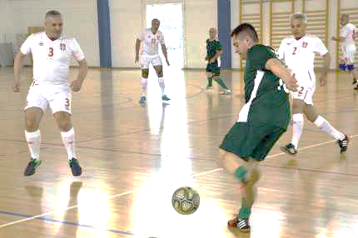

 április
 Húsvét – Kinizsi Lábtenisz Kupa
Helye: Szentendre, MH AA
Rendező: Szentendrei Kinizsi Honvéd SE
Információ: Rádli József
: +36 30 944 2323

 április
 „Nyuszi-futás” jótékonysági futás
Helye: Szentendre, Duna Korzó
Rendező: Szentendrei Kinizsi Honvéd SE
Információ: Vura Zsolt
: +36 30 703 7499

 április
 Székács Tájfutó Nap
Helye: Törökszentmiklós, Almássy út 50.
Rendező: Szolnoki Honvéd SE
Információ: Veresné Sipos Etel
:+36 70 3168229

 április
 Tavasz-köszöntő Darts Kupa
Helye: Szentendre
Rendező: Szentendrei Kinizsi Honvéd SE
Információ: Horváth Attila
: +36 30 395 0493

április
 Akadálypálya bajnokság
(Honvédelmi nap)
Helye: Szentendre, MH AA
Rendező: Szentendrei Kinizsi Honvéd SE
Információ: Vura Zsolt
: +36 30 703 7499
 április
 Összetett lövészverseny
Helye: Eger, Bem tábornok út 3.
Rendező: Egri Honvéd SE
Információ: Szicsák István Tamás nyá. őrgy.
: +36 30 207 7200

 április hónaptól júniusig
 Kinizsi műfüves labdarúgó-bajnokság
Helye: Szentendre, MH Altiszti Akadémia
Rendező: Szentendrei Kinizsi Honvéd SE
Információ: Vura Zsolt
: +36 30 703 7499

április
 Tavaszi Nagyerdei Terepmaraton Helye: Debrecen, Nagyerdő
Rendező: Debreceni Nagyerdő Sportkör
Információ: Garda Árpád nyá. szds.
:+36 30 2183 3217

 április 01.
 Veszprém Fun Rub – Terepfutó verseny
Helye: Veszprém
Rendező: Honvéd Ezüst Nyíl SE
Információ: Bíró András őrgy.
: +36 30 348 6147

 április 10.
 MH Akadályfutó- csapatbajnokság,
„ Spartan Honor Race” (Kiképzést támogató sportbajnokság)
ELHALASZTVA!
Helye: Újmajor
Rendező: MH 54. Veszprém Radarezred
és a Veszprémi Honvéd SE
Információ: Vass Tibor őrgy.
: +36 30 533 7111

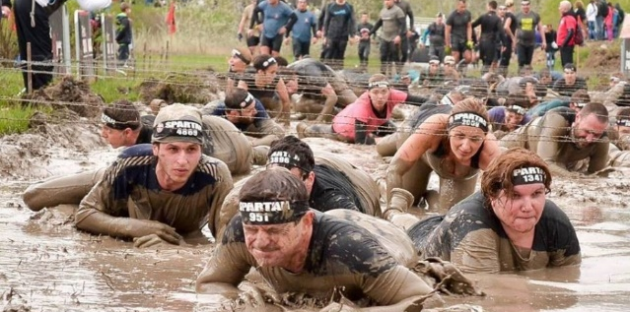

április 10.
 Arrabona Röplabda Kupa
Helye: Győr, Bercsényi liget 99-101.
Rendező: Honvéd Arrabona SE
Információ: Rácz Norbert
:+36 70 313 4874

 április 10.
 Kispályás teremlabdarúgó torna
Helye: Szentes, Sportcsarnok
Rendező: Honvéd Rákóczi SE
Információ: Hati Ádám
: +36 30 327 8910

 április 10-11.
 Tavasz Kupa tájékozódási futóverseny
Helye: Nyíregyháza térsége
Rendező: Honvéd Bottyán SE
Információ: Kovács András
: +36 06 20492-0031

április 10-11.
 Airsoft Csapatjáték (CQB) nemzetközi csapatverseny
Helye: Győr, MH 12. Arrabona Légvédelmi Rakétaezred gyakorló pálya
Rendező: Honvéd Arrabona SE
Információ: Bognár Roland
: +36 30 969 6216

 április 14.
**** MH Mezei Futóbajnokság
(Kiképzési sportbajnokság)
Rendező: MH 54. Veszprém Radarezred
Helye: Veszprém

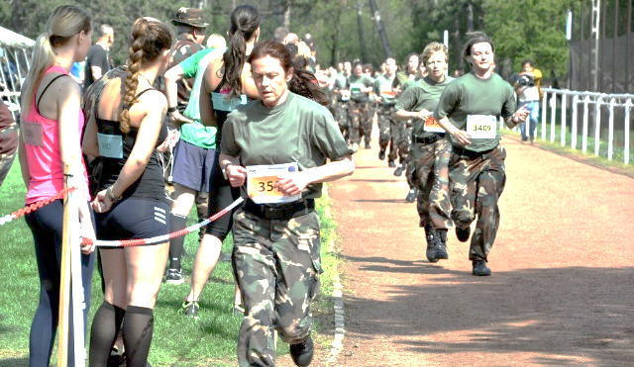
ELHALASZTVA!
2021. június 2.

április 15-16.
Arrabona-napi versenyek
Helye: Győr, MH 12. Arrabona Légvédelmi Rakétaezred laktanya
Rendező: Honvéd Arrabona SE
Információ: Bozsóki Attila mk. alez.,
: +36 30 815 0325

 április 16-17.
 Tavasz Kupa (pu., pi., f. cél)
Helye: Szentendre
Rendező: Honvéd Kossuth Lövész Klub
Információ: Fodor László
: +36 30 954 8024
április 17.
 Regionális tekeverseny
Helye: Nyíregyháza, Wimbledon tekepálya
Rendező: Nyíri Honvéd E
Információ: Tóth Sándor nyá. ezds.
:+36 30 324 6444

április 21.
HOSOSZ KÖZGYŰLÉS
Helye: Budapest, Dózsa György út 53.
Információ: Farkas László elnök
: +36-20 421 9445, www.hososz.hu
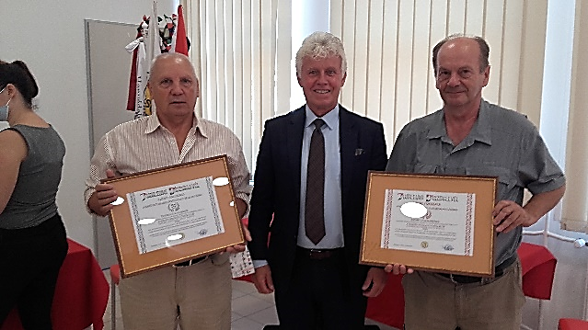
ELHALASZTVA!
2021.05.19.

április 22.
  Rendész Kupa Küzdősport Verseny
„IV. Rendész Kupa Küzdősport Verseny”
(Kiképzést támogató sportbajnokság)
Helye: Budapest, Budaörsi út 49-53.
Rendező: MH Katonai Rendészeti Központ és a Honvéd Sas-hegy SE
Információ: Bartha László ezds.
ELHALASZTVA!
:+36 30 815 0931

 április 24.
 FT Magyar Kupa x. forduló, és Arrabona kupa 2. forduló
Helye: Győr, MH 12. Arrabona Légvédelmi Rakétaezred gyakorló pálya
Rendező: Honvéd Arrabona SE
Információ: Bozsóki Attila mk. alez.
:+36 30 815 0325 és
Bánóczi Csaba
:+36 70 312 5715

április 24.

 Egyesületi horgászverseny Pataky Tibor emlékére
Helye: Ibrány
Rendező: Nyíri Honvéd Egyesület
Információ: Tóth Sándor nyá. ezds.
:+36 30 324 6444

 április 24.
 Airsoft Csapatjáték (zászlószerző)
Helye: Győr, MH 12. Arrabona Légvédelmi Rakétaezred gyakorló pálya
Rendező: Honvéd Arrabona SE
Információ: Bognár Roland
:+36 30 969 6216

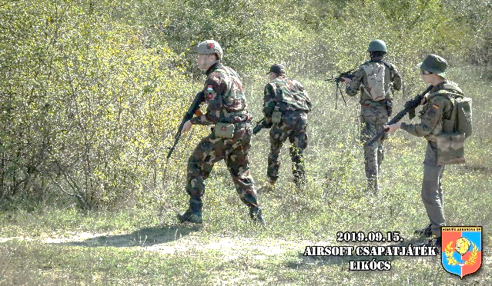

 április 26.
 HBSE meghívásos amatőr sakk csapatverseny (kupa) záró forduló
Helye: Budapest, Stefánia út
Rendezője: Honvéd Budai SE
Információ: Dr. Nagy Sándor nyá. ezds.
: +36 30 241 4138

Honvédelmi Sportszövetség

 április
Megyei, területi középiskolások légpuska lőverseny
Helye: Székesfehérvár, Malomom u. 2.
Rendező: H Szondi György SE
Információ: Tuza László nyá. mk. alez.
: +36 30 30 939 4623

 április
Hétköznapi Hősök középiskolai többtusa körverseny
Helye: Debrecen Bestrong Sportközpont
Rendező: Debreceni Honvéd SE
Információ: Hegedüs Gábor
: +36 20 934 7391

Május

május
 Székesehérvár helyőrség teke-bajnokság
Helye: Székesfehérvár, KÖFÉM tekepálya
Rendező: Honvéd Szondi György SE
Információ Szentes László nyá. ezds.
: +36 20 620 0521

 május
 Gasztrótenisz (májustól novemberig)
Helye: Budapest
Rendező: Hercules Fiai Honvéd SE
Információ: Máté Imre nyá. alez.
: +36 30 815 0050

május

 Kispályás labdarúgó edzések

(minden héten hétfőn és pénteken)
Helye: Szentendre
Rendező: Obsitos SE
Információ: Dr. Dénes Kálmán alez.
: +36 30 812 7252

 május
 „Kistársasági” tenisztorna
Helye: Budapest
Rendező: Hercules Fiai Honvéd SE
Információ: Máté Imre nyá. alez.
: +36 30 815 0050

május

 Lábtenisz edzés

(edzésnapok: hétfőm szerda és péntek)
Helye: Dorog
Rendező: Obsitos SE
Információ: Balogh Balász
: +36 20 521 9278

május

 Túra és természetjárás
Helye: Szentendre- Pilis
Rendező: Obsitos SE
Információ: Dr. Dénes Kálmán alez.
: +36 30 812 7252

 május
 Honvédelemi napi kispályás labdarúgó torna
Helye: Eger, Bem Tábornok u. 3.
Rendező: Egri Honvéd SE
Információ: Szicsák István Tamás nyá. őrgy.
: +36 30 2077 200

május
 Pünkösd Kpa, Szondi jodu verseny
Helye: Székesfehérvár, Mészáros Lázár u 1-3.
Rendező: Honvéd Szondi György SE
Információ: Tóth Csaba alez.
: +36 20 815 0678 és Alesztics Ágnes őrgy.
: +36 20 955 7938

május
 Vértesi Bolyongás (Túratáv: 15 km, vezetett teljesítménytúra)
Helye: Vértes - Csákvár
Rendező: Honvéd Szondi György SE
Információ: Balogh András
: +36 20 996 1527, (22) 304 217

május
 Székesfehérvár helyőrség kispályás labdarúgó-bajnokság
Helye: Székesfehérvár, Mészáros Lázár u 1-3.
Rendező: H Szondi György SE
Információ: Szentes László nyá. ezds.
: +36 20 620 0521

május
 X. Honvéd emlék - és teljesítménytúra
Helye: Pilisi- és Visegrádi-hegység
Rendező: Szentendrei Kinizsi Honvéd SE
Információ: Kobzos Csaba
: +36 30 983 6240

 május
 Gyermeknapi Tájfutó Nap
Helye: Szolnok, belváros, Kossuth tér
Rendező: Szolnoki Honvéd SE
Információ: Veresné Sipos Etel
:+36 70 3168229

 május
 Szondi Tenisz Kupa
Helye: Székesfehérvár, Mészáros Lázár u 1-3. Rendező: Honvéd Szondi György SE
Információ: Szentes László nyá. ezds.
: +36 20 620 0521

 május
 Bocskai Kupa Crossfitt
Helye: Debrecen, Kossuth laktanya
Szervező: Debreceni Nagyerdő Sportkör
Információ: Horváth Béla szds.
: +36 30 382 6598
Garda Árpád nyá. szds.
: +36 30 218 3217

május 01.
 Egyesületi kerékpáros ügyességi verseny
Helye: Nyíregyháza-Erdei tornapálya
Rendező: Nyíri Honvéd E
Információ: Tóth Sándor nyá. ezds.
:+36 30 324 6444

május 08-09.
Airsoft Csapatjáték (MILSIM) nemzetközi csapatverseny
Helye: Győr, MH 12. Arrabona Légvédelmi Rakétaezred gyakorló pálya

Rendező: Honvéd Arrabona SE
Információ: Bognár Roland
: +36 30 969 6216

 május 10.
 Katonai ötpróba
(akadálypálya, lövészet, kézigránát hajítás, mátrix, fizikai állapotfelmérés)
Helye: Budapest, Dózsa György út 53.
Rendező: HOSOSZ, Budapesti Honvéd SE, Honvéd Aurora SE
Információ: Farkas László
: +36 20 421 9445

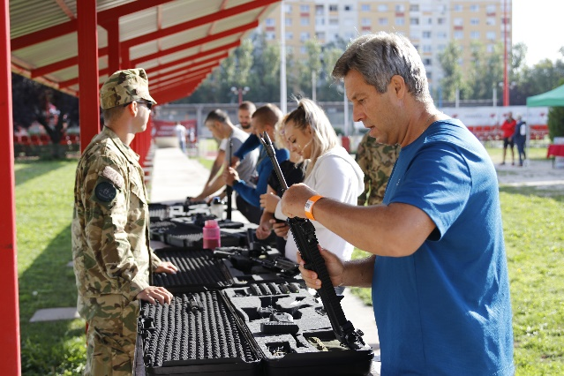
ELHALASZTVA!
őszre

 május 11.
 Honvéd Kupa Tájfutó verseny
( MH amatőr tájfutó verseny)
Helye: Öskű
Rendező: Veszprémi Honvéd SE
Információ: Vass Tibor őrgy.
: +36 30 533 7111
 május 14-15.
 Kinizsi Pál Lövész Kupa (pu., pi.)
Helye: Szentendre
Rendező: Honvéd Kossuth Lövész klub
Információ: Fodor László
: +36 30 954 8024

 május 15.
 MH amatőr sakkcsapat és egyéni verseny
Helye: Budapest, Stefánia út
Rendezője: Honvéd Budai SE
Információ: Dr. Nagy Sándor nyá. ezds.
: +36 30 241 4138
nagisani@gmail.com
 május 15.
  Nagy László Siklóernyős távrepülő verseny
Helye: Szentgál
Rendező: Veszprémi Honvéd SE
Információ: Vass Tibor őrgy.
: +36 30 533 7111
 május 15.
 Futókör verseny
Helye: Tapolca
Rendező: Tapolcai Honvéd Sportegyesület
Információ: Domán Gábor nyá. szds.
: +36 20 488 9692

május 15.

 Egyesületi gyalogtúra /Kemecse-Demecser /
Helye: Lónyay-csatorna töltése
Rendező: Nyíri Honvéd Egyesület
Információ: Tóth Sándor nyá. ezds.
:+36 30 324 6444

május 15.

 „Nyílt nap” a laktanyában
Helye: Győr, Laktanya utca 1.
Rendező: Honvéd Arrabona SE, MH 12. Arrabona Légvédelmi Rakétaezred
Információ: Bozsóki Attila mk. alez.
: +36 30 815 0325

 május 15-16.
· „Tekerj a sereggel!” kettő napos kerékpártúra a Balaton körül
Helye: Balaton (202 km)
Rendező: HOSOSZ
Információ: Farkas László nyá. alez.
: +36 20 421 9445
Előnevezés : tekerjasereggel@hm.gov.hu

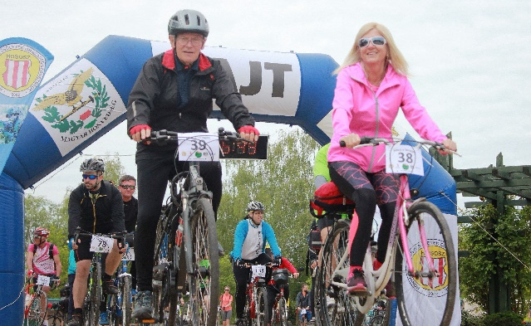
ELHALASZTVA!
2021. 10. 23-24.
Előnevezés: 2021. április 1-től, - május 8-ig!
További információ a www.hososz.hu honlapon található.
május 15.
 86. Tatai Tófutás
Helye: Tata, Új Kajakház, Ökoturisztikai Központ
Rendező: TTT-HSE, Atlétika és triatlon szakosztály, Footoure SE
Információ: Sárközi István zászlós.
: +36 30 412 9208

május 22.

 Airsoft Csapatjáték (zászlószerző)
Helye: Győr, MH 12. Arrabona Légvédelmi Rakétaezred gyakorló pálya
Rendező: Honvéd Arrabona SE
Információ: Bognár Roland HASE, Airsof szakosztályvezető
: +36 30 969 6216

 május 23.
 Terepkerékpártúra
Helye: Tapolca-Uzsa
Rendező: Tapolcai Honvéd Sportegyesület
Információ: Domán Gábor nyá. szds.
: +36 20 488 9692

május 29.
 Koral kupa lábtenisz torna
Helye: Győr, Fürdő tér 1.
Rába Quelle teniszpálya
Rendező: Honvéd Arrabona SE
Információ: Kántor István
:+36 70 425 6461

 május 29.
 MH Tájékozódási futóbajnokság
(Szabadidsőport-bajnokság)
Helye: Tés
Rendező: MH Veszprém Radar Ezred
ELHALASZTVA!
Információ: Vass Tibor őrgy.
: +36 30 533 711

május 31. – június 04.

 „Nyitott kapuk hete”
Helye: Győr, Laktanya utca 1.
Rendező: Honvéd Arrabona SE, MH 12. Arrabona Légvédelmi Rakétaezred
Információ: Bozsóki Attila mk. alez.
: +36 30 815 0325

Honvédelmi Sportszövetség

május
  Honvédelmi Nap
Helye: Szentendre, Templomdombi Ált. Isk.
Rendező: MH Altiszti Akadémia, Szentendrei Kinizsi Honvéd SE
Információ: Vura Zsolt
: +36 30 703 7499

 május
   Honvéd Kadét Akadályverseny
Szervező: Országos OCR Sport Szövetség és Honvédelmi Sportszövetség
Helye: Bánk
Információ: Kálmán Péter
: +36 20 351 4848

Június - július
Nyári táborok
Budapesti Honvéd Sportegyesület Helye: Budapest, Dózsa György út 53. sz. További információ: www.honved.hu honlapon.

Honvéd Szondi György Sportegyesület. Helyszínek: Székesfehérvár, laktanya Tombor István Sportcentrum, Bregyó - köz, Hétvezértéri iskola.

Szentendrei Kinizsi Honvéd Sportegyesület
Június és július hónapokban edző- és sport-, valamint tánctábort szervez az egyesület sportolói részére. Helye: Szentendre.
További információ: Vura Zsolt : +36 30 703 7499
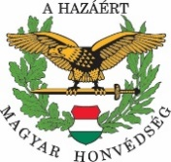

Honvédelmi táborok az ország területén. Helye: Magyar Honvédség laktanyái.
További információ: Farkas László 06 20 421 9445 és a www.hososz.hu

Június

 június
 Gokart
Helye: Budapest
Rendező: Hercules Fiai Honvéd SE
Információ: Máté Imre nyá. alez.
: +36 30 815 0050

június

 Kispályás labdarúgó edzések

(minden héten hétfőn és pénteken)
Helye: Szentendre
Rendező: Obsitos SE
Információ: Dr. Dénes Kálmán alez.
: +36 30 812 7252

június

 Lábtenisz edzés

(edzésnapok: hétfőm szerda és péntek)
Helye: Dorog
Rendező: Obsitos SE
Információ: Balogh Balász
: +36 20 521 9278

június

 Túra és természetjárás
Helye: Szentendre- Pilis
Rendező: Obsitos SE
Információ: Dr. Dénes Kálmán alez.
: +36 30 812 7252

 június
 Airsoft Ttaktikai – szimulációs terepjáték
Helye : Pécs
Rendező: Pécsi Honvéd SE
Információ: Pintér Tibor nyá. alez.
: +36 30 916 7402

 június
MH Kispályás Labdarúgó torna
Helye: Budapest
Rendező: HOSOSZ, Honvéd Sas-hegy SE
Házigazda: Budapest Honvéd FC
Információ: Bartha László ezds.
: +36 30 815 0931
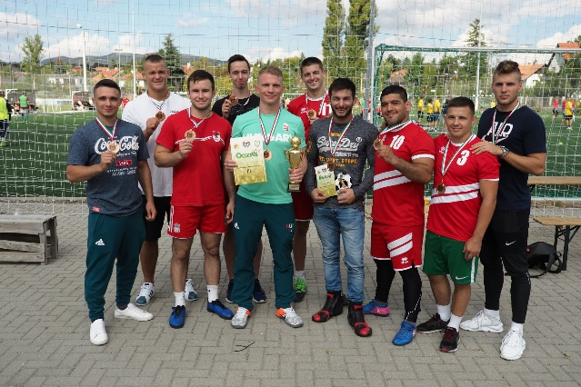

 június
 Egri Honvéd Streetball Kupa
Helye: Eger, Bem Tábornok u. 3.
Rendező: Egri Honvéd SE
Információ: Szicsák István Tamás nyá. őrgy.
: +36 30 207 7200

 június
 Székesfehérvár helyőrség strandröplabda -bajnokság
Helye: Székesfehérvár, Bregyó-köz.
Rendező: Honvéd Szondi György SE
Információ: Szentes László nyá. ezds.
: +36 20 620 0521

 június
 HASE közelharc – kézitusa Verseny
Helye: Budapest
Rendező: Honvéd Aurora SE
Információ: Dr. Zöllei Zoltán nyá. alez.
: +36 20 433 9752

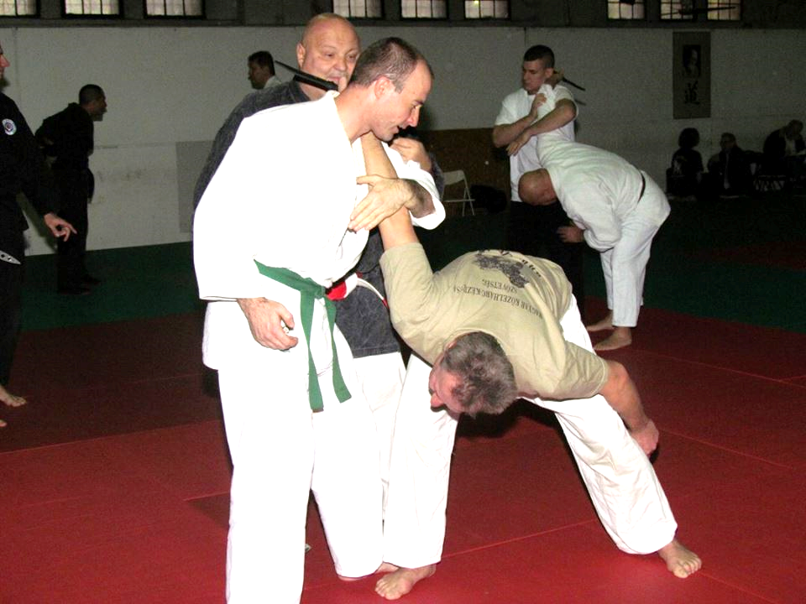

 június
 Budai II László labdarúgó emléktorna
Helye: Szentendre, MH Altiszti Akadémia
Rendező: Szentendrei Kinizsi Honvéd SE
Információ: Rácz Sándor
: +36 30 248 1638

június
 Tóth Ágoston tájfutó emlékverseny
Helye: Debrecen, Nagyerdő
Rendező: Debreceni Nagyerdő Sportkör
Információ: Garda Árpád nyá. szds.
:+36 30 2183 3217

 június
 Íjászverseny
Helye: Eger, Bem Tábornok u. 3.
Rendező: Egri Honvéd SE
Információ: Szicsák István Tamás nyá. őrgy.
: +36 30 207 7200

 június
 Kassai Mátrix Nap
Helye: Szolnok, Kassai út 17.
Rendező: Szolnoki Honvéd SE
Információ: Veresné Sipos Etel
:+36 70 3168229

 június

 Kinizsi-Pünkösd Lábtenisz kupa
Helye: Szentendre, Tatai úti Sportcsarnok
Rendező: Szentendrei Kinizsi Honvéd SE
Információ: Rádli József
: +36 30 944 2323

 június
 DHSE családi nap
Helye: Debrecen Bestrong Sportközpont
Rendező: Debreceni Honvéd SE
Információ: Hegedüs Gábor
: +36 20 934 7391

 június
 Szondi Családi Sportnap
Helye: Székesfehérvár, Feketehegy Szárazrét Közösségi Ház.
Rendező: Honvéd Szondi György SE
Információ: Szentes László nyá. ezds.
: +36 20 620 0521 és Tuza László nyá. alez.
: +36 + 36 30 939 4623

 június

 Családi Nap
Helye: Szentendre, Tatai úti Sportcsarnok
Rendező: Szentendrei Kinizsi Honvéd SE
Információ: Vura Zsolt
: +36 30 703 7499

 június

 4-ek Labdarúgó tornáka
Helye: Dunabogdány
Rendező: Szentendrei Kinizsi Honvéd SE
Információ: Vura Zsolt
: +36 30 703 7499

 június
 Székesfehérvár helyőrség speciális képességfelmérő akadálypálya verseny
Helye: Székesfehérvár, Mészáros Lázár u. 3. (Nagysándor József laktanya)
Rendező: Honvéd Szondi György SE
Információ: Szentes László nyá. ezds.
: +36 20 620 0521

június

 Vitorlás Nyílt Nap
Helye: Balatonszemes
Rendező: Honvéd Vitorlás SE
Információ: Adorján Árpád nyá. ezds.
: +36 30 815 0091

június 03.
 MH Küzdősport-bajnokság
„VI. Ludovika Viadal”
(Kiképzést támogató sportbajnokság)
Helye: Budapest, Zrínyi Miklós laktanya
Rendező: MH LZ és a Honvéd Zrínyi SE
Információ: Nemes Péter Máté hdgy.
: +36 30 153 0723 és
Bagi László nyá. ezds. 
: +36 30 815 0561
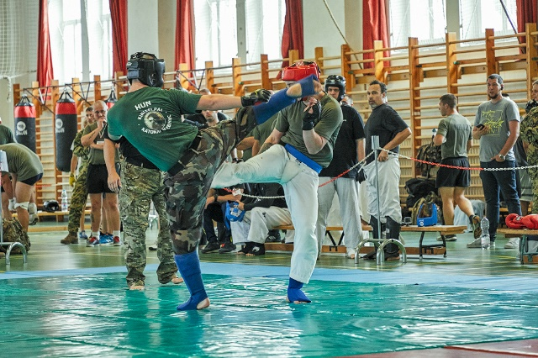
 június 04-05.
 Szentendre Kupa II. lőverseny
(pu., pi., f.cél, íj)
Helye: Szentendre
Rendező: Honvéd Kossuth Lövész Klub
Információ: Fodor László
: +36 30 954 8024

 június 05.
 "Katonai Erőpróba"
(aktív állomány részére)
Helye: Csobánka, gyakorlótér
Rendező: Honvéd Kossuth Lajos Sportegyesület, Szentendre
Információ: Tóth István nyá. alez.
: +36 30 654 0550

 június 05.
 Tatai tradicionális íjászverseny
Helye: Tata
Rendező: TT-HSE, Tatai Celőkék Íjász Szo.
Információ Kovács-Pataki Csenge 
:+36 70 274 6395
június 09.
   NATO Akadálypálya- bajnokság
(Kiképzést támogató sportbajnokság)
Helye: Budapest, Zrínyi Miklós laktanya
Rendező: MH LZ és a Honvéd Zrínyi SE
Információ: Bánszki Gábor alez.
: +36-30-203-0440 és Detre Zoltán alez.
: +36-30-353-7670
június 09-10.
**** MH Lőbajnokság
(Kiképzési sportbajnokság)
Rendező: MH Altiszti Akadémia
Helye: Izbég

 június 11 .

 „Összefogás 2013” – Árvízi Emlékfutás
Helye: Győr, Aranypart II.
Rendező: Honvéd Arrabona SE, MH 12. Arrabona Légvédelmi Rakétaezred
Információ: Bozsóki Attila mk. alez.
:+36 30 815 0325

 június 12.
 Airsoft Csapatjáték (felkészítés)
Helye: Győr, MH 12. Arrabona Légvédelmi Rakétaezred gyakorló pálya
Rendező: Honvéd Arrabona SE
Információ: Bognár Roland
:+36 30 969 6216

június 13.
  Pain Day
Helye: Győr Aranypart I.
Rendező: Likócsi Ashihara Karate KSE
Információ: Mosonyi József Péter ftőrm.
: +36304756521

június 13
  Airsoft Csapatjáték (CQB)
Helye: Győr, MH 12. Arrabona Légvédelmi Rakétaezred gyakorló pálya
Rendező: Honvéd Arrabona SE
Információ: Bognár Roland
: +36 30 969 6216

június 19.

 Egyesületi kerékpártúra
Helye: Nyíregyháza-Nagyhalász
Rendező: Nyíri Honvéd Egyesület
Információ: Tóth Sándor nyá. ezds.
:+36 30 324 6444

 június 23.
 Szent Iván éji futás
Helye: Szentes
Rendező: Honvéd Rákóczi SE
Információ: Nagy László
: +36 30 856 1211

 június 25 - 26.
 Raj szintű Túrabajnokság
„15. Jubileumi Szent László Menet” Terepfutás”
(Kiképzést támogató sportbajnokság)
Helye: Baj - Szent István Általános Iskola
Rendező: Tatai Tömegsport és Tájfutó HSE
Információ: Sárközi István zls.
: +36 30 412 9208

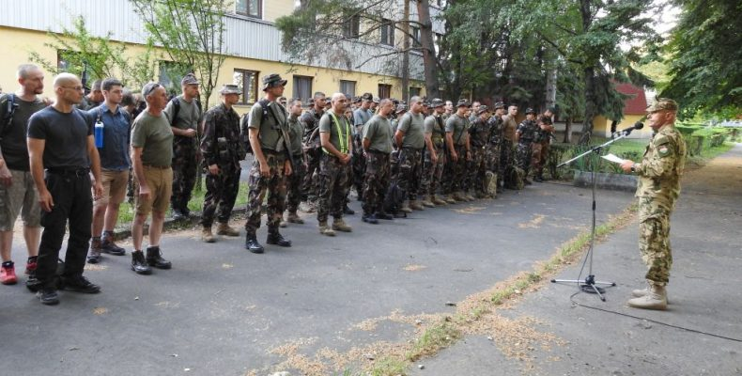

június 26.

 Airsoft csapatjáték (zászlószerző)
Helye: Győr, MH 12. Arrabona Légvédelmi Rakétaezred gyakorló pálya
Rendező: Honvéd Arrabona SE
Információ: Bognár Roland
: +36 30 969 6216

Honvédelmi Sportszövetség

 június 05.
  Országos Középiskolai Honvédelmi Verseny
( 9.10.11.12. évfolyamos diákok részére)
Helye: Csobánka, kiképző bázis
Rendező: Honvéd Kossuth Lajos Sportegyesület, Szentendre
Információ: Tóth István nyá. alez.
: +36 30 654 0550

Július

 július
 Aikido, Baranta
Helye : Pécs, Nagyharsány
Rendező: Pécsi Honvéd SE
Információ: Pintér Tibor nyá. alez.
: +36 30 916 7402

 július
  Kerékpártúra „Civilek Zöld Ritmusban”
Helye : Pécs
Rendező: Pécsi Honvéd SE
Információ: Pintér Tibor nyá. alez.
: +36 30 916 7402

július

 Lábtenisz mini- diákolimpia

(8-14 éves korig lányok és fiúk részére)
Helye: Dorog
Rendező: Obsitos SE
Információ: Balogh Balász
: +36 20 521 9278

július

 Túra és természetjárás
Helye: Szentendre- Pilis
Rendező: Obsitos SE
Információ: Dr. Dénes Kálmán alez.
: +36 30 812 7252

 július
 Egri Honvéd harcművészeti fesztivál
Helye: Eger, Bem Tábornok u. 3.
Rendező: Egri Honvéd SE
Információ: Szicsák István Tamás nyá. őrgy.
: +36 30 207 7200

július

 Kispályás labdarúgó edzések

(minden héten hétfőn és pénteken)
Helye: Szentendre
Rendező: Obsitos SE
Információ: Dr. Dénes Kálmán alez.
: +36 30 812 7252

 július
 Családi sportnap
Helye: Eger, Bem Tábornok u. 3.
Rendező: Egri Honvéd SE
Információ: Szicsák István Tamás nyá. őrgy.
: +36 30 207 7200
július

 Lábtenisz edzés

(edzésnapok: hétfőm szerda és péntek)
Helye: Dorog
Rendező: Obsitos SE
Információ: Balogh Balász
: +36 20 521 9278

 július 01.
 Bázis Sportnap
Helye: Pápa, Bázisrepülőtér
Rendező: Honvéd Ezüst Nyíl SE
Információ: Matos Viktor hdgy.
:+36 30 650 8122
: HM: 02 33 81-93

 július 01-04.
 Tájékozódási tábor
Helye: Vértes
Rendező: eszprémi Honvéd SE
Információ: Németh Zsoltné
: +36 30 330 4253

 július 03-04.
 Airsoft játék
Helye: Csengele térsége
Rendező: Honvéd Rákóczi SE
Információ: Kántor Tibor
: +36 30 316 6122

 július 05.-10.
  Túlelő tábor
Helye: Szentes, laktanya
Rendező: Honvéd Rákóczi SE
Információ: dr. Szabó István alez.
:+36 30 529 3890

 július 09-10.
 Kossut Kupa lőverseny (pu.,pi.,f.cél)
Helye: Szentendre
Rendező: Honvéd Kossuth Lövész Klub
Információ: Fodor László
: +36 30 95

 július 09-11.
  Rákóczi Emléktúra
Helye: Tiszabecs
Rendező: Honvéd Rákóczi SE
Információ: dr. Kállai Ernő alez.
:+36 30 349 3453

július 11.
Airsoft Csapatjáték (MILSIM) nemzetközi csapatverseny
Helye: Győr, MH 12. Arrabona Légvédelmi Rakétaezred gyakorló pálya

Rendező: Honvéd Arrabona SE
Információ: Bognár Roland
: +36 30 969 6216
4 8024

 július 12 -17.
 " Tartalékos Katonák Erőpróbája"
(Tartalékos állomány részére)
Helye: Csobánka, gyakorlótér (kik.bázis)
Rendező: Honvéd Kossuth Lajos Sportegyesület, Szentendre
Információ: Tóth István nyá. alez.
: +36 30 654 0550

 július 13-14.
 MH 54 –es Kihívás nyáron
(Kiképzést támogató sportbajnokság)
Helye: Nemesgulács
Rendező: Veszprémi Honvéd SE
Információ: Vass Tibor őrgy.
: +36 30 533 711

július 14-26.
  „Futás a Békéért” emlékfutás.
Útvonal: Magyarország –Horvátország
Bosznia-Hercegovina - Montenegrón -
Koszovói Pristina
Rendező: MH 64. Boconádi Szabó József
Logisztikai Ezred
Szervező: Honvéd Sportegyesület Országos
Szövetsége
Információ: Farkas László nyá. alez.
:+36 20 421 9445

 július 16.
 MH Akadályfutó-bajnokság,
„Military Survival Run”
(Kiképzi sportbajnokság)
Helye: Pápa, Bázisrepülőtér
Rendező: Honvéd Ezüst Nyíl SE
Információ: Bíró András őrgy.
: +36 30 348 6147,
E-mail:andras.biro@mil.hu
Matos Viktor hdgy.
:+36 30 650 8122

július 17.
 HFT Magyar Kupa x. forduló, "A VB felkészítő" és Arrabona Kupa 3. záró forduló
Helye: Győr, MH 12. Arrabona Légvédelmi Rakétaezred gyakorló pálya
Rendező: Honvéd Arrabona SE
Információ: Bozsóki Attila mk. alez.
:+36 30 815 0325

 július 19-24.
  Önvédelmi tábor
Helye: Szentes, laktanya
Rendező: Honvéd Rákóczi SE
Információ: dr. Szabó István alez.
:+36 30 529 3890

 július 23.
 MH Terepakadályfutó-bajnokság
(Weekwnd Warriors)
(Szabadidősport-bajnokság)
Helye: Szentes
Rendező: MH 37. Rákóczi Ferenc
Műszaki E. és a Honvéd Rákóczi SE
Információ: dr. Kállai Ernő alez.
:+36 30 349 3453

július 24.
 MH Terepakadályfutó országos bajnokság
Helye: Szentes, laktanya
Rendező: MH. 37. II. Rákóczi Ferenc Műszaki Ezred és a Honvéd Rákóczi SE
Információ: dr. Szabó István alez.
:+36 30 529 3890

 július 24.
 Airsoft Csapatjáték (zászlószerző)
Helye: Győr, MH 12. Arrabona Légvédelmi Rakétaezred gyakorló pálya
Rendező: Honvéd Arrabona SE
Információ: Bognár Roland
: +36 30 969 6216

 július 30- augusztus 07.
 Túr vízi túra
Helye: Túr folyó
Rendező: Honvéd Bottyán SE
Információ: Barta Zoltán
: +36 30 269 1961

 július 31.
Balaton-átúszás „ÚSZÓ ERŐD”
Helye: Révfülöp - Balatonboglár (5,2 km)
Információ: Farkas László nyá. alez.
: +36 20 421 9445
Nevezés: uszoerod@hm.gov.hu
Nevezni: 2020. július 1 - 26 !

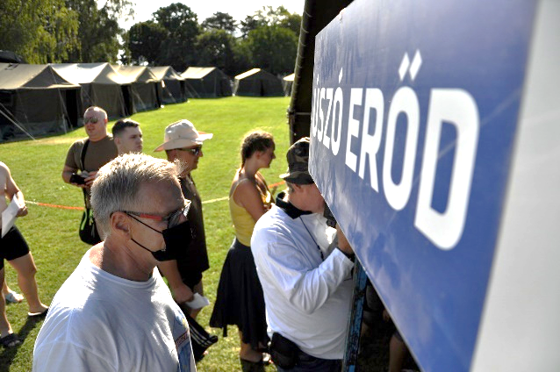

Honvédelmi Sportszövetség

 július 12 -17.
    Középiskolai Honvédelmi és Sporttábor
(9.10.11.12. évfolyamos diákok részére)
Helye: Csobánka, képző bázis
Rendező: Honvéd Kossuth Lajos Sportegyesület, Szentendre
Információ: Tóth István nyá. alez.
: +36 30 654 0550

 július 12-15.
   Országos Haditorna Döntő /Nemzetközi Kadét Kupa/ ( ICC)
Helye: Budapest
Szervező: Magyar Honvédség és a Honvédelmi Sportszövetség
Információ: Kálmán Péter
: +36 20 351 4848

július

 Sport- és szabadidős tábor (8-14 éves korig lányoknak és fiúknak egyaránt)
2×1 hét időtartamban;
Helye: Dorog;
Rendező: OBSITOS SE;
Információ: Balogh Balázs
: +36 20 521 9278

Augusztus

 augusztus
 Augusztus 20 Kupa kispályás labdarúgó torna
Helye: Eger, Bem Tábornok u. 3.
Rendező: Egri Honvéd SE
Információ: Szicsák István Tamás nyá. őrgy.
: +36 30 207 7200

augusztus

 Túra és természetjárás
Helye: Szentendre- Pilis
Rendező: Obsitos SE
Információ: Dr. Dénes Kálmán alez.
: +36 30 812 7252

augusztus
 Tisza gátfutás
Helye: Tiszadada - Tiszadob
Rendező: Debreceni Nagyerdő Sportkör
Információ: Garda Árpád nyá. szds.
:+36 30 2183 3217 és Enyedi Attila
:+36 30/616 0657

augusztus

 Kispályás labdarúgó edzések

(minden héten hétfőn és pénteken)
Helye: Szentendre
Rendező: Obsitos SE
Információ: Dr. Dénes Kálmán alez.
: +36 30 812 7252

augusztus

 Lábtenisz edzés

(edzésnapok: hétfőm szerda és péntek)
Helye: Dorog
Rendező: Obsitos SE
Információ: Balogh Balász
: +36 20 521 9278

augusztus

 Sport- és szabadidős tábor (8-14 éves korig lányoknak és fiúknak egyaránt)
2×1 hét időtartamban;
Helye: Dorog;
Rendező: OBSITOS SE;
Információ: Balogh Balázs
: +36 20 521 9278

 augusztus 02-07.
  Búvár tábor
Helye: Szentes, laktanya
Rendező: Honvéd Rákóczi SE
Információ: dr. Szabó István alez.
:+36 30 529 3890

augusztus 07.

 Arrabona Strandröplabda Kupa
Helye: Győr, Aranypart 1.
Rendező: Honvéd Arrabona SE
Információ: Rácz Norbert
: +36 70 313 4874

augusztus 07.
 Airsoft Csapatjáték (felkészítés)
Helye: Győr, MH 12. Arrabona Légvédelmi Rakétaezred gyakorló pálya
Rendező: Honvéd Arrabona SE
Információ: Bognár Roland
: +36 30 969 6216

 augusztus 11-12.
 MH Mesterlövész Kupa
(Kiképzést támogató sportbajnokság)
Helye: Tat, Szomód lőtér
Rendező: MH 25. Klapka György LDD.
Információ: Róth Balázs szds. 
:+36 20 433 9607

augusztus 14.
 Cseh Zsolt lábtenisz emléktorna
Helye: Győr, Marcal teniszcentrum
Információ: Dr. Kovácsfi László
:+36 30 604 7072

augusztus 14.
 Airsoft Csapatjáték (CQB)
Helye: Győr, MH 12. Arrabona Légvédelmi Rakétaezred gyakorló pálya
Rendező: Honvéd Arrabona SE
Információ: Bognár Roland
: +36 30 969 6216

 augusztus 15.
 Airsoft Csapatjáték (zászlószerző)
Helye: Győr, MH 12. Arrabona Légvédelmi Rakétaezred gyakorló pálya
Rendező: Honvéd Arrabona SE
Információ: Bognár Roland
:+36 30 969 6216

augusztus 18.
 Honvéd Aurora Sportegyesület Sportnap (jubileumi sportnap)
Helye: Budapest-Budaörs, Kamaraerdő
Információ: Marti György
:+36 30 941 4754

augusztus 28.

 Egyesületi horgászverseny Kemecsey György emlékére
Helye: Nagykálló
Rendező: Nyíri Honvéd Egyesület
Információ: Tóth Sándor nyá. ezds.
:+36 30 324 6444

 augusztus 29.
 MH Utcai futóverseny, Wizz Air
Helye : Budapest
Rendező: Budapest Sportiroda
Szervező: HOSOSZ
Információ: Farkas László nyá. alez.
: +36 20 421 9441

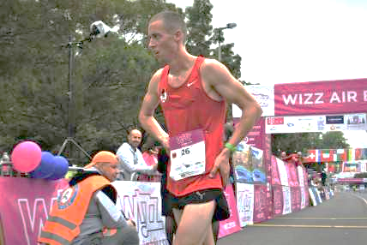

augusztus 27-28.
 Pest megyei lőbajnokság (Pu., Pi., f.cél,íj, f.lőpor)
Helye: Szentendre
Rendező: Honvéd Kossuth Lövész Klub
Információ: Fodor László
: +36 30 954 8024

Szeptember

 szeptember
 Akadálypálya verseny
(kiképzést támogató bajnokság)
Helye: Zrínyi Miklós laktanya (Budapest, Hungária körút 9-11.)
Rendező: NKE, MH LZ., Honvéd Zrínyi SE
Információ: Bánszki Gábor alez.
: +36-30-203-0440 és Detre Zoltán alez.
: +36-30-353-7670
szeptember

 Kispályás labdarúgó edzések

(minden héten hétfőn és pénteken)
Helye: Szentendre
Rendező: Obsitos SE
Információ: Dr. Dénes Kálmán alez.
: +36 30 812 7252

szeptember

 Lábtenisz edzés

(edzésnapok: hétfőm szerda és péntek)
Helye: Dorog
Rendező: Obsitos SE
Információ: Balogh Balász
: +36 20 521 9278

szeptember
  Marton Imre Asztaltenisz Emlékverseny
Helye: Székesfehérvár, Hét vezér téri iskola
Rendező: Honvéd Szondi György SE
Információ: Szentes László nyá. ezds.
: +36 20 620 0521 és Volsik János
: +36 30 233 6968

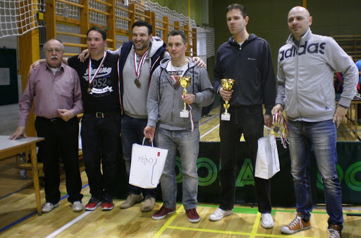

szeptember

 Túra és természetjárás
Helye: Szentendre- Pilis
Rendező: Obsitos SE
Információ: Dr. Dénes Kálmán alez.
: +36 30 812 7252

 szeptember
 Látványsport bemutató
Helye: Zrínyi Miklós laktanya (Budapest, Hungária körút 9-11.)
Rendező: NKE, MH LZ., Honvéd Zrínyi SE
Információ: Bánszki Gábor alez.
: +36-30-203-0440 és Detre Zoltán alez.
: +36-30-353-7670

 szeptember
 Tollaslabda verseny
Helye: Zrínyi Miklós laktanya (Budapest, Hungária körút 9-11.)
Rendező: NKE, MH LZ., Honvéd Zrínyi SE
Kiss László nyá. őrgy.
: +36 30 989 1407

 szeptember
 Erőnléti fejlesztő eszközök használatának bemutatása
Helye: Zrínyi Miklós laktanya (Budapest, Hungária körút 9-11.)
Rendező: NKE, MH LZ., Honvéd Zrínyi SE
Információ: Bánszki Gábor alez.
: +36-30-203-0440 és Detre Zoltán alez.
: +36-30-353-7670

 szeptember
 Kosárlabda verseny
Helye: Zrínyi Miklós laktanya (Budapest, Hungária körút 9-11.)
Rendező: NKE, MH LZ., Honvéd Zrínyi SE
Információ: Bánszki Gábor alez.
: +36-30-203-0440 és Detre Zoltán alez.
: +36-30-353-7670

 szeptember
 Dr. Hegyi Imre Emléktúra /táv: 20 km/
Helye: Kisgyón
Rendező: Honvéd Szondi György SE
Információ: Balogh András
: +36 20 996 1527

szeptember
 I. Honvéd Duatlon OB utánpótlás ranglista és amatőr Kupa – verseny
Helye: MH 86. Szolnok Helikopterbázis
Rendező: Szolnoki Honvéd SE
Információ: Dr. Szabó Attila
:+36 30 328 031

 szeptember
 Helyőrség Futó Bajnokság
Helye: Székesfehérvár, Tombor István Sportcentrum
Rendező: Honvéd Szondi György SE
Információ: Szentes László nyá. ezredes
: +36 20 6200 521

 szeptember
Katonai Sportnap
Helye: Budapest, Dózsa György út 53.
Rendező: HOSOSZ-Budapesti Honvéd SE
Információ: Farkas László
: +36 20 421 9445

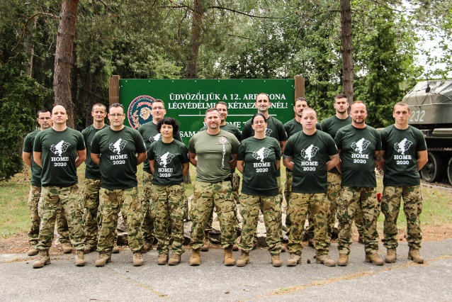

 szeptember
  Kerékpártúra „Civilek Zöld Ritmusban”
Helye : Pécs
Rendező: Pécsi Honvéd SE
Információ: Pintér Tibor nyá. alez.
: +36 30 916 7402

 szeptember
 Airsoft Taktikai – szimulációs terepjáték
Helye : Pécs
Rendező: Pécsi Honvéd SE
Információ: Pintér Tibor nyá. alez.
: +36 30 916 7402

szeptember
 Tiszaligeti Napok, Pontbegyűjtő Tájékozódás
Helye: Szolnok, Tiszaliget
Rendező: Szolnoki Honvéd SE
Információ: Veresné Sipos Etel
:+36 70 3168229

szeptember
 Őszi Nagyerdei Terepmaraton (maraton, félmaraton, negyedmaraton, gyerekverseny)
Helye: Debrecen, Nagyerdő
Rendező: Debreceni Nagyerdő Sportkör
Információ: Garda Árpád nyá. szds.
:+36 30 2183 3217

 szeptember
  HM Pénzügyi és Számviteli Szolgálat Sportnap
Helye: Budapest, Dózsa György u.53.
Rendező: Honvéd Reflex SE
Információ: Boros István ezds.
: +36 30 921 5436

 szeptember
 Toborzó emlékfutás ( 42 km)
Helye: Hajdúnánás – Debrecen
Rendező: Debreceni Nagyerdő Sportkör
Információ: Garda Árpád nyá. szds.
:+36 30 218 3217

 szeptember
 Zrínyi Asztalitenisz Emlékverseny
Helye : Pécs (7. KIÉI)
Rendező: Pécsi Honvéd SE
Információ: Pintér Tibor nyá. alez.
: +36 30 916 7402

 szeptember
 Társasági Golf verseny
Helye: Budapest
Rendező: Hercules Fiai Honvéd SE
Információ: Máté Imre nyá. alez.
: +36 30 815 0050

 szeptember
 Meghívásos kispályás labdarúgó-bajnokság
Rendező: HOSOSZ
Információ: Farkas László nyá. alez.
: +36 20 421 9445

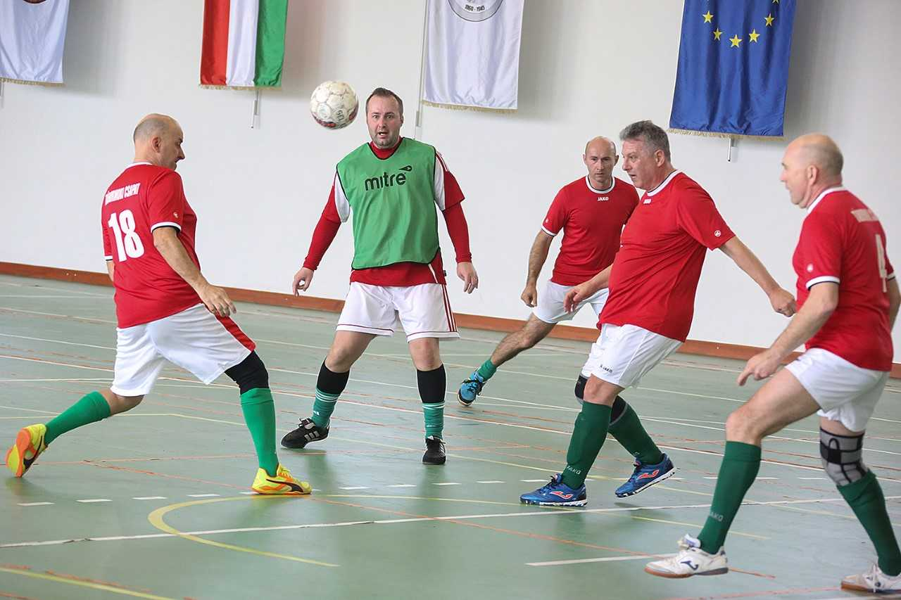

 szeptember
 Lőverseny
Helye: Budapest
Rendező: Hercules Fiai Honvéd SE
Információ: Máté Imre nyá. alez.
: +36 30 815 0050
 szeptember

 Nagy Sportágválasztó
Helye: Szentendre, Postás Strand
Rendező: Szentendrei Kinizsi Honvéd SE
Információ: Vura Zsolt
: +36 30 703 7499

szeptember
 I. Szent István Gyalogezred szituációs pisztolylövészet, emlékverseny
Helye: Székesfehérvár, Nagysándor József laktanya
Rendező: Honvéd Szondi György SE
Információ: Sárfi Tamás hdgy.
: +36 30 411 3730

szeptember

 Vitorlás Nyílt Nap
Helye: Balatonszemes
Rendező: Honvéd Vitorlás SE
Információ: Adorján Árpád nyá. ezds.
: +36 30 815
 szeptember

 Pilisi Tekerő
Helye: Pilis
Rendező: Szentendrei Kinizsi Honvéd SE
Információ: Vura Zsolt
: +36 30 703 7499

 szeptember 02.
 VulcanRun – Akadályfutó verseny
Helye: Celldömölk, Ság-hegy
Rendező: Honvéd Ezüst Nyíl SE
Információ: Lendvai Gábor szds.
E-mail:gabor.lendvai@mil.hu

 szeptember 03-04.
 OVB - TELMEX KUPA
Helye: Szentendre
Rendező: Honvéd Kossuth Lövész Klub
Információ: Fodor László
: +36 30 954 8024

 szeptember
 Running Warriors
Helye: Paks
Rendező: OCR Hungary Kft.
Információ: Rozina Tamás
: +36 70 397 2188

szeptember
” HASE Budai-hegyek túra, „Katonasírok, emlékhelyek
Helye: Budai- hegyek
Rendező: Honvéd Aurora SE
Információ: Komócsin József nyá. alez.
: +36 20 962 9314

 szeptember 04.
 Motoros rendezvény
Helye: Szentes
Rendező: Honvéd Rákóczi SE
Információ: Fekete István
:+36 30 228 3119
 szeptember 6.
 HBSE meghívásos amatőr sakk csapatverseny (kupa) több fordulós
Helye: Budapest, Stefánia út 34-36.
Rendező: Honvéd Budai SE
Információ: Dr. Nagy Sándor nyá. ezds.
: +36 30 241 4138

 szeptember 08-09.
**** MH Katonai Háromtusa bajnokság
(Kiképzési sportbajnokság)
Rendező: MH vitéz Szurmay Sándor Budapest Helyőrség Dandár
Helye: Püspökszilágy

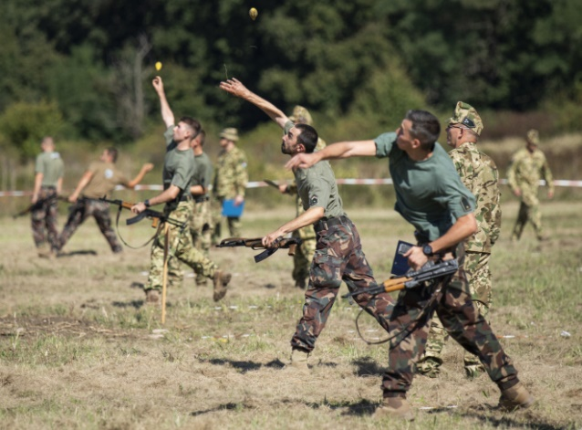

 szeptember 10-11.
 24 órás tollaslabda verseny
Helye: Budapest, Budaörsi út 49-53.
Rendezője: Honvéd Budai SE
Információ: Englert István nyá. alez.
: +36 3 0645 2712
englertistvan58@gmail.com

szeptember11.

 Egyesületi tájékozódási futóverseny
Helye: Nyíregyháza, sóstói erdő
Rendező: Nyíri Honvéd Egyesület
Információ: Tóth Sándor nyá. ezds.
:+36 30 324 6444

 szeptember 11.
 Terepfutás
Helye: Halápi-hegy
Rendező: Tapolcai Honvéd Sportegyesület
Információ: Domán Gábor nyá.szds.
: +36 20 488 9692

 szeptember 11.
 HRSE országos meghívásos országos horgászverseny
Helye: Szentes, Kurca
Rendező: Honvéd Rákóczi SE
Információ: Körmendi József
: +36 30 205

szeptember 11.
 Aranyhomok Kupa Strandröplabda verseny
Helye: Kiskunfélegyháza, városi strand
Rendező: Kiskunfélegyházi Honvéd TK
Információ: Ónodi László nyá. alez.
: +36 20 462 9433

szeptember 11-12.
 Airsoft Csapatverseny nemzetközi taktikai verseny
Helye: Győr, MH 12. Arrabona Légvédelmi Rakétaezred gyakorló pálya
Rendező: Honvéd Arrabona SE
Információ: Bognár Roland
: +36 30 969 621

szeptember 12.
 Katonasírok nyomában (gyalogos túra)
Helye: Budai hegyek
Rendező: Honvéd Aurora SE
Információ: Komócsin József nyá. ezds.
: +36 20 962 9314

 szeptember 16.
 MH IPSC Lőbajnoság (pi.)
Helye: Szentendre
Rendező: Honvéd Kossuth Lövész Klub
Információ Fodor László
: +36 30 954 8024

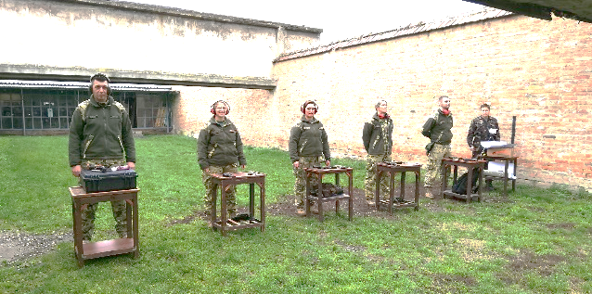

 szeptember 16.
 Szituációs pisztoly lőbajnokság
„XI. Szentgyörgyi Légicsata”
(Kiképzést támogató sportbajnokság)
Helye: Kecskemét, Mindszenti út 4.(BM lőtér)
Rendező: MH 59. Szentgyörgyi Dezső Repülőbázis és a Kecskeméti Honvéd SE
Információ: Nagy Mátyás őrgy. 
: +36 30 248 5387, Horváth Máté zls.
:+36 30 629 5295

 szeptember 16.
 Mobilitás hét, közlekedés biztonsági vetélkedő
Helye: Szentes
Rendező: Honvéd Rákóczi SE
Információ: Fekete István
:+36 30 228 3119
szeptember 18.
 Mobilitás hét, Szentes-Csongrád gátfutás és cross futás
Helye: Csongrád –Szentes
Rendező: Honvéd Rákóczi SE
Információ: Szaszkó Norbert
: +36 30 254 1496

szeptember 18-19.
 Airsoft Csapatverseny országos, nemzeti verseny
Helye: Győr, MH 12. Arrabona Légvédelmi Rakétaezred gyakorló pálya
Rendező: Honvéd Arrabona SE
Információ: Bognár Roland
: +36 30 969 6216

szeptember 25.
 MH 64. Jótékonysági Maraton és 1/2 maraton
Helye. Kaposvár, Arena - Deseda-tó
Rendező: MH 64. BJ Logisztikai Ezred
Információ: Miseta Zsolt zls.
: +36 30 491 7081

 szeptember 26.
 MH 10 km-es utcai futóbajnokság
„NATO – futás”
(Kiképzést támogató sportbajnokság)
Helye: Budapest
Információ: Farkas László nyá. alez.
: +36 20 421 9445

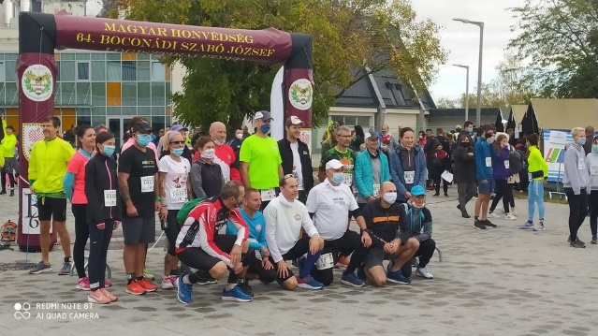

Honvédelmi Sportszövetség

 szeptember
  Honvédelmi Ifjúsági járőrverseny
Helye: Pákozd
Rendező: H. Szondi György SE, MHP, HS
Információ: Szentes László nyá. ezds.
: +36 20 620 0521

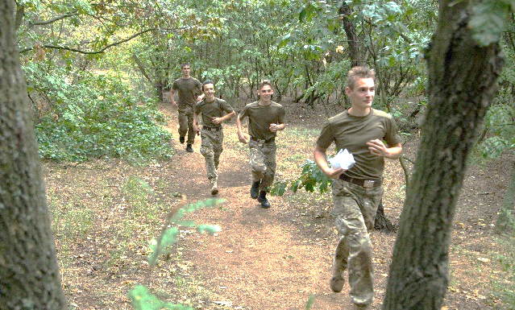
 szeptember
   Sportrepülő és rádiós tájékozódási futás
Helye : Pécs – Pogány repülőtér
Rendező: Pécsi Honvéd SE
Információ: Pintér Tibor nyá. alez.
: +36 30 916 7402

 szeptember
  Ifjúsági járőrverseny
Helye: Izbég
Rendező: Szentendrei Kinizsi Honvéd SE
Információ: Vura Zsolt
: +36 30 703 7499

 szeptember
Védd a zászlót! rend- és honvédelmi többtusa körverseny
Helye: Debrecen Bestrong Sportközpont
Rendező: Debreceni Honvéd SE
Információ: Hegedüs Gábor
: +36 20 934 7391

Október

 október
 Őszelő Horgász Kupa
Helye: Sződi-tó
Rendező: Szentendrei Kinizsi Honvéd SE
Információ: Vura Zsolt
: +36 30 703 7499

 október
 Aikido, Baranta
Helye : Pécs, Nagyharsány
Rendező: Pécsi Honvéd SE
Információ: Pintér Tibor nyá. alez.
: +36 30 916 7402

október

 Kispályás labdarúgó edzések
Helye: Szentendre
Rendező: Obsitos SE
Információ: Dr. Dénes Kálmán alez.
: +36 30 812 7252

október

 Lábtenisz edzés

(edzésnapok: hétfőm szerda és péntek)
Helye: Dorog
Rendező: Obsitos SE
Információ: Balogh Balász
: +36 20 521 9278
 október
 MH Tollaslabda verseny
Helye: Cegléd
Rendező: Szolnoki Honvéd SE
Információ: Dr. Dunai Pál alez.
: +36 20 213 5788 és
Fábián Miklós nyá. alez.
E-mail: ugyvezeto@szhse.hu

 október
 Szerb-magyar kispályás labdarúgó torna
Helye: Magyarország
Rendezője: Magyar Honvédség és a HOSOSZ
Információ: Farkas László nyá. alez.
: +36 20 421 9445
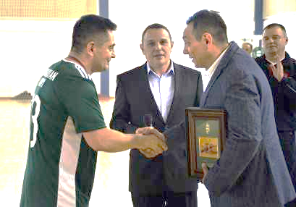

 október
 Barátság Labdarúgó Kupa
Helye : Pécs
Rendező: Pécsi Honvéd SE
Információ: Pintér Tibor nyá. alez.
: +36 30 916 7402

 október
 Székesfehérvár helyőrség lőverseny
Helye: Székesfehérvár, Mészáros Lázár u 1-3.
Rendező: H Szondi György SE
Információ: Szentes László nyá. ezds.
: +36 20 620 0521 és
Tuza László nyá. mk. alez.
: +36 30 30 939 4623

 október
 Szent Márton Nemzetközi Felderítő Verseny
Helye: Hajdúhadház gyakorlótér, Bükk Hegység
Szervező: Debreceni Nagyerdő Sportkör
Információ: Mák Norbert hdgy.
: +36 70 259 7307 és Garda Árpád nyá. szds.
: +36 30 218 3217

 október
 UP kosárlabda torna ( Kinizsi vándordíj!)
Helye: Szentendre
Rendező: Szentendrei Kinizsi Honvéd SE
Információ: Nagy Ferenc
: +36 20 387 4718

 október
 Tollaslabda Kupa
Helye: Szentendre, MH AA
Rendező: Szentendrei Kinizsi Honvéd SE
Információ: Benkő Krisztina
: +36 20 922 7299

 október
 Kerékpártúra a Keleti Bakonyban /Táv 80 km/
Helye: Székesfehérvár- Isztimér- Bodajk
Rendező: Honvéd Szondi György SE
Információ: Balogh András
: +36 20 996 1527

 október
 Helyőrségi evezős ergométer verseny
Helye: Székesfehérvár, Mészáros Lázár u 1-3.
Rendező: Honvéd Szondi György SE
Információ: Szentes László nyá. ezds.
: +36 20 620 0521

 október
 Pálfy – Vízügyi Kupa
Helye: Szolnok, Millér Panzió és Szabadidőpark
Rendező: Szolnoki Honvéd SE
Információ: Veresné Sipos Etel
:+36 70 3168229

október
 MH úszóverseny
Helye: Budapest, Dózsa György út 53. (BHSE)
Rendező: HOSOSZ
Információ: Farkas László nyá. alez.
: +36 20 421 9445

október
 Bocskai Kupa Tájékozódási Futóverseny
Helye: Hajdúhadház
Rendező: Debreceni Nagyerdő Sportkör
Információ: Garda Árpád nyá. szds.
: +36 30 218 3217

október 01.
 Idősek napi tekeverseny
Helye: 9011 Győrszentiván, Lehár Ferenc u. 47.
Rendező: Honvéd Arrabona Sportegyesület
Információ: Bozsóki Attila mk. alez.
: +36 30 815 0325

 október 01-03.
 III. Palotai Tibor Teke Emlékverseny
Helye: Tata, Olimpiai Edzőtábor, tekepálya Rendező: TTT-HSE, Tata Teke Team Szo.
Információ: Komáromi Lajos nyá. to. alez.
: +36 30 986 2277

október 02-03.
 Szakasz szintű túrabajnokság
„Bocskai Portya – Teljesítménytúra”
(Kiképzést támogató sportbajnokság)
Helye: Debrecen, Erdőspuszta és térsége
Szervező: MH 5. BI LDD, Debreceni Nagyerdő Sportkör
Információ: Horváth Béla szds.
:+36 30 382 65 98 HM: 02-43 64-34,
Garda Árpád nyá. szds.
:+36 30 218 3217

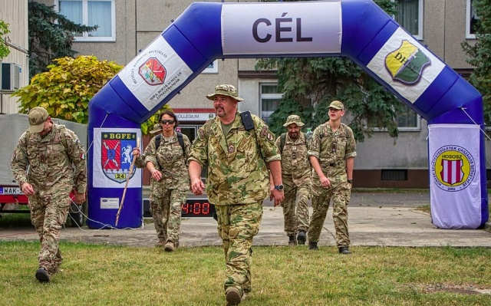

 október 03-04.
 Nyírségi Ősz tájékozódási futóverseny
Helye: Nyírtura
Rendező: Honvéd Bottyán SE
Információ: Kovács András
: +36 20 492 0031

 október 07.
 MH Puska és pisztoly lőverseny
Helye: Szentendre
Rendező: Honvéd Kossuth Lövész Klub
Információ: Fodor László
: +36 30 954 8024

október 08.
 Likócsi Portya örömíjász verseny
Helye: Győr, MH 12. Arrabona Légvédelmi Rakétaezred parkoló
Rendező: Honvéd Arrabona SE
Információ: Csapó Gyula, HASE, Íjász szakosztályvezető
: +36 30 520 9176

október 09.
 Airsoft Csapatjáték (felkészítés)
Helye: Győr, MH 12. Arrabona Légvédelmi Rakétaezred gyakorló pálya
Rendező: Honvéd Arrabona SE
Információ: Bognár Roland szakosztályvezető
: +36 30 969 6216

 október 14.
 Hadipiztoly lőbajnokság
Helye: Szetendre
Rendező: Honvéd Kossuth Lövész Klub
Információ: Fodor László
: +36 30 954 8024

 október 15-16.
 HOLEST Kupa lőverseny
Helye: Szentendre
Rendező: Honvéd Kossuth Lövész Klub
Információ: Fodor László

 október 16.
 Judo, Aikido nyílt nap
Helye: Szentes
Rendező: Honvéd Rákóczi SE
Információ: Bozsoki Imre
:+36 70 613 1321
 október 16.
 VulcanRun – Terepfutó verseny
Helye: Celldömölk, Ság-hegy
Rendező: Honvéd Ezüst Nyíl SE
Információ: Lendvai Gábor szds.
: +36 30 954 8024
E-mail:gabor.lendvai@mil.hu

október 16.
 Airsoft Csapatjáték (CQB)
Helye: Győr, MH 12. Arrabona Légvédelmi Rakétaezred gyakorló pálya
Rendező: Honvéd Arrabona SE
Információ: Bognár Roland
: +36 30 969 6216

 október 20-21.
**** MH Járőrbajnokság
(Kiképzési sportbajnokság)
Helye: Tata
Rendező: MH 25. Klapka György Lövészdandár
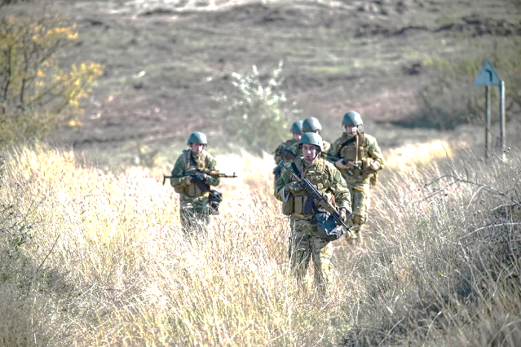
október 21.

 Helyőrségi-megyei lőverseny
Helye: Nyíregyháza, városi lőtér
Rendező: Nyíri Honvéd Egyesület
Információ: Tóth Sándor nyá. ezds.
:+36 30 324 6444

október 28.
 MH Katonai Küzdősport-bajnokság
„I. Arrabona Közelharc Kupa”
(Kiképzést támogató sportbajnokság)
Helye: Győrszentiván MolnárVid Bertalan Sportcsarnok
Rendező: Honvéd Arrabona SE
Információ: Mosonyi József Péter ftörm.
:+36304756521

október 30.
 Airsoft Csapatjáték (zászlószerző)
Helye: Győr, MH 12. Arrabona Légvédelmi Rakétaezred gyakorló pálya
Rendező: Honvéd Arrabona SE
Információ: Bognár Roland
: +36 30 969 6216

 október 30.
 Családi túra
Helye: Jásd
Rendező: Veszprémi Honvéd SE
Információ: Németh Zsoltné
: +36 30 330 4253

Honvédelmi Sportszövetség

 október
  Haditorna Mátrix – Szolnok
Helye: Szolnok, Kilián út 1.
Rendező: Szolnoki Honvéd SE
Információ: Veresné Sipos Etel
:+36 70 3168229

 október
  Honvédelmi Nap
Helye: Szentendre
Rendező: Szentendrei Kinizsi Honvéd SE
Információ: Vura Zsolt
: +36 30 703 7499

 október
  Sportrepülő és rádiós tájékozódási futás
Helye : Pécs – Pogány repülőtér
Rendező: Pécsi Honvéd SE
Információ: Pintér Tibor nyá. alez.
: +36 30 916 7402

November

november
 MH páros teniszverseny
Helye: Székesfehérvár, Kiskút úti Teniszcentrum
Rendező: Honvéd Szondi György SE
Információ: Szentes László nyá. ezredes
: +36 20 6200521

november
 Székesfehérvár helyőrség tollaslabda-bajnokság
Helye: Székesfehérvár, Árpád szakképző Iskola Rendező: Honvéd Szondi György SE
Információ: Szentes László nyá. ezredes
: +36 20 6200521

november

 Kispályás labdarúgó edzések

(minden héten hétfőn és pénteken)
Helye: Szentendre
Rendező: Obsitos SE
Információ: Dr. Dénes Kálmán alez.
: +36 30 812 7252

november

 Lábtenisz edzés

(edzésnapok: hétfőm szerda és péntek)
Helye: Dorog
Rendező: Obsitos SE
Információ: Balogh Balász
: +36 20 521 9278

 november
 Bowling
Helye: Budapest
Rendező: Hercules Fiai Honvéd SE
Információ: Máté Imre nyá. alez.
: +36 30 815 0050

 november
 „Hősök Vére” emlék- és teljesítménytúra
Helye: Szentendre, Pilis - Visegrád
Rendező: Szentendrei Kinizsi Honvéd SE
Információ: Kobzos Csaba
: +36 30 983 6240

 november
 UP korball torna ( Kinizsi vándordíj!)
Helye: Szentendre
Rendező: Szentendrei Kinizsi Honvéd SE
Információ: Nagy Ferenc
: +36 20 387 4718

 november
 Egri Honvéd teremlabdarúgó torna
Helye: Eger, Szilágyi Erzsébet gimnázium
Rendező: Egri Honvéd SE
Információ: Szicsák István nyá. őrgy.
: +36 30 207 7200

 november
 19. Harci Túra, Csór
Helye: Csór és környéke
Rendező: Honvéd Szondi György SE és a Csóri Csukások Természetjáró Egyesület
Információ: Madár Zsolt zls.
: +36 30 567 4143

 november
 Barátság labdarúgó kupa
Helye : Pécs
Rendező: Pécsi Honvéd SE
Információ: Pintér Tibor nyá. alez.
: +36 30 916 7402

 november
 Kinizsi terem labdarúgó kupa
Helye: Szentendre, MH Altiszti Akadémia
Rendező: Szentendrei Kinizsi Honvéd SE
Információ: Vura Zsolt
: +36 30 703 7499

 november
 Alakulat Napi sportversenyek
Helye: Szentendre, MH AA
Rendező: Szentendrei Kinizsi Honvéd SE
Információ: Zagyva Sándor szds.
: +36 30 703 7499

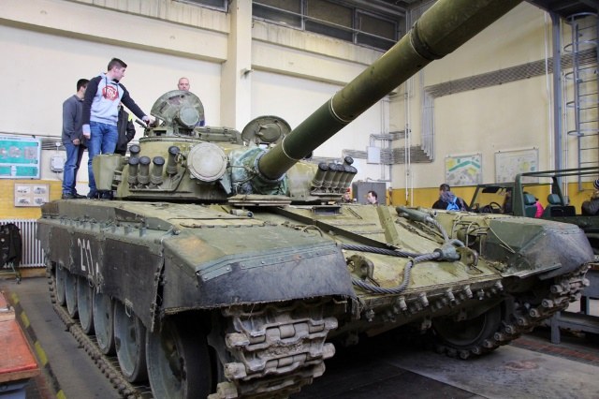

 november 05-06.
 LAPUA Kupa lőverseny
Helye: Szentendre
Rendező: Honvéd Kossuth Lövész Klub
Információ: Fodor László
: +36 30 954 8024

november 06.
 Airsoft Workshop (felkészítés)
Helye: Győr, MH 12. Arrabona Légvédelmi Rakétaezred gyakorló pálya
Rendező: Honvéd Arrabona SE
Információ: Bognár Roland
:+36 30 969 6216

 november 06.
 Arrabona Őszi Terem-röplabda Kupa
Helye: Győr, Bercsényi liget 99-101.
(Béri Balogh Ádám Honvédszálló) Tornacsarnok
Rendező: Honvéd Arrabona SE
Információ: Rácz Norbert
:+36 70 313 4874

november 07.
 Airsoft Csapatjáték (CQB)
Helye: Győr, MH 12. Arrabona Légvédelmi Rakétaezred gyakorló pálya
Rendező: Honvéd Arrabona SE
Információ: Bognár Roland
: +36 30 969 6216

 november 08.
 HBSE meghívásos amatőr sakk csapatverseny (kupa) záró forduló
Helye: Budapest, Stefánia út
Rendezője: Honvéd Budai SE
Információ: Dr. Nagy Sándor nyá. ezds.
: +36 30 241 4138

november 13.

 Egyesületi asztalitenisz verseny
Helye: Nyíregyháza
Rendező: Nyíri Honvéd Egyesület
Információ: Tóth Sándor nyá. ezds.
:+36 30 324 6444

 november 13.
 Barátság kupa lábtenisz torna
Helye: Győr, Bercsényi liget 99-101.
(Béri Balogh Ádám Honvédszálló) Tornacsarnok
Információ: Kántor István
: +36 70 425 6462

 november 15
· Honvéd Sportoktatói Tanfolyam (SPOTI) megemlékezés
Helye: Budapest, Dózsa György út 53.
Rendező: Magyar Honvédség és a HOSOSZ
Információ: Dr. Eleki Zoltán ezds.
: +36 30 815 0537

 november 20.
 HBSE meghívásos amatőr egyéni sakk-emlékverseny
Helye: Budapest, Stefánia út
Rendezője: Honvéd Budai SE
Információ: Dr. Nagy Sándor nyá. ezds.
: +36 30 241 4138

 november 20.
 Airsoft Csapatjáték (zászlószerző)
Helye: Győr, MH 12. Arrabona Légvédelmi Rakétaezred gyakorló pálya
Rendező: Honvéd Arrabona SE
Információ: Bognár Roland szakosztályvezető
: +36 30 969 6216
november 25-27.
 Évadzáró minősítő lőverseny
Helye: Szentendre
Rendező: Honvéd Kossuth Lövész Klub
Információ: Fodor László
: +36 30 954 8024

 november 26-28.
 VI. Tatai Honvéd Teke Kupa
Helye: Tata, Olimpiai Edzőtábor, tekepálya Rendező: TTT-HSE, Tata Teke Team Szo.
Információ: Komáromi Lajos nyá. to. alez.
: +36 30 986 2277

november (december)
Katonasport Gála
Helye: Budapest, Stefánia út 34-36.
Honvéd Kulturális Központ
Rendező: Honvédelmi Minisztérium és a Magyar Honvédség Parancsnoksága
Szervező: Honvéd Sportegyesületek Országos Szövetsége
Információ: Farkas László nyá. alez.
: +36 20 421 9445

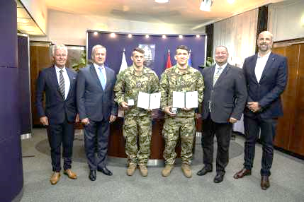

Honvédelmi Sportszövetség

 november
Honvédelmi Airsoft Szituációs Lövészverseny
Szervező: ZEN Rendészeti Sportegyesület és Honvédelmi Sportszövetség
Helye: Budapest, Rapidshooting Airsoft Lőtér
Információ: Kálmán Péter
: +36 20 351 4848

December

 december
 Székesfehérvár középiskolások légpuska lőverseny
Helye: Székesfehérvár, Malon u. 2.
Rendező: Honvéd Szondi György SE
Információ: Tuza László nyá. mk. alez.
: +36 30 30 939 4623

 december
 Szondi Mikulás darts (soft) bajnokság
Helye: Székesfehérvár, Mészáros Lázár u 1-3.
Rendező: Honvéd Szondi György SE
Információ: Böröcz Tiborné szds.,
: +36 30 641 7748, HM: 34-4391
Kékesi Mihály nyá. alez.
: +36 30 459 1917

 december
  Asztalitenisz Mikulás Kupa
Helye: Budapest
Rendezők: Honvéd Zrínyi SE
Információ: Vörös László
: +36 30 847 6516

december 02.

 „Borbála-napi” tekeverseny
Helye: Győr-Szentiván
Rendező: Honvéd Arrabona SE
Információ: Bozsóki Attila mk. alez.
: +36 30 815 0325

december
 Szondi Kupa közelharc – kézitusa verseny
Helye: Székesfehérvár, Mészáros Lázár u 1-3.
Rendező: Honvéd Szondi György SE
Információ: Mihályi Attila nyá. szds.
: +36 70 331 8663

december

 Kispályás labdarúgó edzések

(minden héten hétfőn és pénteken)
Helye: Szentendre
Rendező: Obsitos SE
Információ: Dr. Dénes Kálmán alez.
: +36 30 812 7252

december

 Lábtenisz edzés

(edzésnapok: hétfőm szerda és péntek)
Helye: Dorog
Rendező: Obsitos SE
Információ: Balogh Balász
: +36 20 521 9278

 december
 Családi sportnap
Helye: Eger, Bem Tábornok u. 3.
Rendező: Egri Honvéd SE
Információ: Szicsák István Tamás nyá. őrgy.
: +36 30 207 7200

 december
  Fegyveres erők és rendvédelmi szervek
röplabda tornája ( MH Röplabda verseny)
Helye: Budapest, Hungária körút 9-11.
Rendezők: Honvéd Zrínyi SE
Információ: Detre Zoltán alez.
: +36 30 353 7670

december
 Mikulás Kpa, Szondi jodu verseny
Helye: Székesfehérvár, Mészáros Lázár u 1-3.
Rendező: Honvéd Szondi György SE
Információ: Tóth Csaba alez.
: +36 20 815 0678 és
Alesztics Ágnes őrgy.
: +36 20 955 7938

 december
 Asztalitenisz, Borbála Emlékverseny
Helye : Pécs (7.KIÉI)
Rendező: Pécsi Honvéd SE
Információ: Pintér Tibor nyá. alez.
: +36 30 916 7402

 december
 Mikulás Kupa terem labdarúgó torna
Helye: Debrecen
Rendező: Debreceni Nagyerdő Sportkör
Információ: Garda Árpád nyá. szds.
: +36 30 218 3217

 december
 Mikulás Kupa műfüves kispályás labdarúgó torna
Helye: Budapest
Rendező: Hercules Fiai Honvéd SE
Információ: Máté Imre nyá. alez.
: +36 30 815 0050
 december
 Utánpótlás Mikulás Kupa
Helye: Szentendre, MH AA
Rendező: Szentendrei Kinizsi Honvéd SE
Információ: Szöllős Ferenc
: +36 30 472 0186

 december
 Mikulás Futás, Jótékonysági Családi Futónap
Helye: Szentendre, MH AA
Rendező: Szentendrei Kinizsi Honvéd SE
Információ: Vura Zsolt
: +36 30 703 7499

 december 03.
 Kispályás teremlabdarúgó torna
Helye: Szentes, Sportcsarnok
Rendező: Honvéd Rákóczi SE
Információ: Hati Ádám
: +36 30 327 8910

december 03.
 Borbála Röplabdakupa
Helye: Győr, Bercsényi liget 99-101.
(Béri Balogh Ádám Honvédszálló)
Tornacsarnok
Rendező: Honvéd Arrabona SE, MH 12. Arrabona Légvédelmi Rakétaezred
Információ: Fegyveres László alez.
: +36 30 467 8247

 december 03-04.
 Mikulás Kupa lőverseny (Pu.,Pi., f.cél, íj)
Helye: Szentendre
Rendező: Honvéd Kossuth Lövész Klub
Információ: Fodor László
: +36 30 954 8024

december 04.

 Egyesületi családi Mikulás-napi lőverseny
Helye: Nyíregyháza, városi lőtér
Rendező: Nyíri Honvéd Egyesület
Információ: Tóth Sándor nyá. ezds.
: +36 30 324 6444

december 04.
Airsoft gyermekek részére (népszerűsítés)
Helye: Győr, MH 12. Arrabona Légvédelmi Rakétaezred gyakorló pálya
Rendező: Honvéd Arrabona SE
Információ: Bognár Roland
: +36 30 969 6216

 december 04.
 Jótékonysági futás
Helye: Tapolca, Malomtópart
Rendező: Tapolcai Honvéd SE
Információ: Domán Gábor nyá. szds.
: +36 20 488 9692

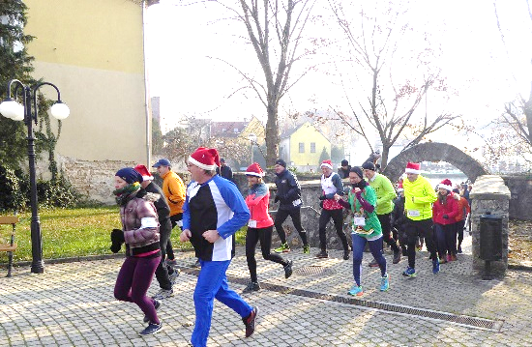

 december 06.
 Meghívásos kispályás labdarúgó-bajnokság (Mikulás Kupa)
Rendező: HOSOSZ
Információ: Farkas László nyá. alez.
: +36 20 421 9445

december 08.
 X-MAS Fun Run - Karácsonyi Futóverseny
Helye: Pápa, Bázisrepülőtér
Rendező: Honvéd Ezüst Nyíl SE
Információ: Matos Viktor hdgy.
:+36 30 324 6444

szeptember 11.
 Kiskun Honvéd Kupa asztalitenisz verseny
Helye: Kiskunfélegyháza
Rendező: Kiskunfélegyházi Honvéd TK
Információ: Ónodi László nyá. alez.
: +36 20 462 9433
olaci46@pr.hu

december 11.
Airsoft Csapatjáték (CQB)
Helye: Győr, MH 12. Arrabona Légvédelmi Rakétaezred gyakorló pálya
Rendező: Honvéd Arrabona SE
Információ: Bognár Roland
: +36 30 969 6216

december 27.
Airsoft Csapatjáték (zászlószerző)
Helye: Győr, MH 12. Arrabona Légvédelmi Rakétaezred gyakorló pálya
Rendező: Honvéd Arrabona SE
Információ: Bognár Roland
: +36 30 969 6216

Tájékoztatjuk a Tisztelt Olvasót, hogy a Sportnaptárban szereplő versenyek időpontjai változhatnak, ezért az országos szintű versenyek, rendezvények pontos napját a www.hososz.hu honlapon minden esetben közzé fogjuk tenni!

december 30.
 Karácsony Röplabdakupa
Helye: Győr, Bercsényi liget 99-101.
(Béri Balogh Ádám Honvédszálló) Tornacsarnok
Rendező: Honvéd Arrabona SE
Információ: Rácz Norbert
: +36 70 313 4874

Honvéd sportegyesületek cím és névjegyzéke

Honvéd Sportegyesületek Országos Szövetsége (HOSOSZ)
Cím: 1134 Budapest, Dózsa György út 53.
Elnök: Farkas László nyá. alezredes
: +36 20 421 9445
Iroda: (1) 791-1549
Alelnök: Szentes László nyá. ezredes
: +36 20 620 0521
E-mail:hososz@citromail.hu
Honlap: www.hososz.hu

Honvéd Arrabona Sportegyesület
Címe: 9027 Győr, Laktanya út 1.
Elnök: Bozsóki Attila alezredes
: +36 96 622 766, : +36 30 815 0325
E-mail: honved.arrabona.se.2006@gamil.com

Honvéd Aurora Sportegyesület
Címe: 1134 Budapest, Lehel út 33–35.
Levelezési cím: 1885 Budapest, Pf.: 25
Elnök: Marti György
+36 30 941 4754
E-mail:martigyorgy@freemail.hu
Honlap: www.honvedase.hu

Budapesti Honvéd Sportegyesület
Címe: 1134 Budapest, Dózsa György út 53.
Társadalmi elnök: Dr. Simicskó István
Ügyvezető elnök: Gergely István
: +36 70 333 0110
Titkárság: (1) 791-1555
E-mail: honved@honved.hu
Honlap www.honved.hu

Honvéd Budai Sportegyesület
Címe: 1118 Budapest, Schweidel u. 4–6.
Elnök: Dr. Keszthelyi Gyula nyá. ddtbk.
: +36 30 417 3402
E-mail: gyula.keszthelyi@gmail.com
Levelezési címe: 1052 Budapest, Apáczai Csere János u. 11.

Debreceni Honvéd Sport- és Diáksport Egyesület
Címe: 4026 Debrecen, , Széchenyi u. 8. 1/1.
Elnök: Gyöngyösi Károly
: +36 30 933 0436
Titkár: Hegedüs Tamás
E-mail:debrecenihonvedse@gmail.com
Honlap www.debrecenihonved.hu

Debreceni Nagyerdő Sportkör
Címe: 4002 Debrecen, Monostorpályi úr 282.
Elnök: Garda Árpád nyá. szds.
: +36 30 218 3217
Email: honvedtajfut@freemail.hu
Honlap:

Honvéd Ezüst Nyíl Sportegyesület
Címe: 8500 Pápa, Vaszari út bázisrepülőtér
Elnök: Bíró András őrnagy
: +36 30 348 6147
E-mail: andrasbiro075@gmail.com

Kiskunfélegyházi Honvéd Testedzők Köre
Címe: 6100 Kiskunfélegyháza, Jókai u. 54.
: +36 76 430-266, fax: +36 76 462 140
Ügyvezető elnök: Ónodi László nyá. alezredes
: +36 20 462 9433
Levelezési cím: 6100 Kiskunfélegyháza, Platán u.15.
E-mail: olaci46@pr.hu

Honvéd Kossuth Lövész Klub
Címe: 2000 Szentendre, Dózsa György út 12–14. Levelezési címe: 2000 Szentendre, Pf. 230
: +36 26 314 558, fax: +36 26 314 558
Elnök: Dr. Ronkovics József nyá. vezérőrnagy
:+36 30 984 5304
Titkár: Fodor László : +36 30 954 8024
E-mail: hklk2016@gmail.com.

Egri Honvéd Sportegyesület
Címe: 3300 Eger, Érsek utca 13. I/5.
Elnök: Szicsák István Tamás nyá. őrnagy
: +36 30 2077 200
E-mail címe: szicsak@freemail.hu

Pécsi Honvéd Sportegyesület
Címe: 7621 Pécs, Király u.13.
Levelezési címe: 7601 Pécs Pf. 226
Elnök: Pintér Tibor nyá. alezredes
7636 Pécs, Godó u. 8. II./5.
: +36 30 916 7402, fax: +36 72 447 851
E-mail: astra2@freemail.hu

Honvéd Sas-hegy Sportegyesület
Címe: 1118 Budapest, Budaörsi út 49–53.
Levelezési cím: 1885 Budapest, Pf. 25
1237 Budapest, Sósmocsár út. 5. 1/5.
Elnök: Bartha László ezredes
: +36 30 815 0931, Fax: +36 1 309 8333
Email: sashegy.se@gmail.com

Honvéd Reflex Egyesület
Címe: 1135 Budapest, Lehel út 35–37.
Levelezési címe: 1885 Budapest Pf. 25
Elnök: Boros István ezredes
: +36 30 921 5436 HM 02 26 226
E-mail: elnok@honvedreflex.hu
Honlap:www.honvedreflec.hu

Szolnoki Honvéd Sportegyesület
Címe: 5000 Szolnok, Kilián út 1.
Levelezési címe: 5008 Szolnok, Pf. 1
Elnök: Dr. Dunai Pál alezredes
: /fax: (56) 420-226,
: +36 20 213 5788 HM: 02/43/7902
E-mail: dunai.pal@gmail.com, ugyvezeto@szhse.hu
Weboldal: www.szhse.hu

Honvéd Szondi György Sportegyesület
Címe: 8000 Székesfehérvár, Malom u. 2.
Levelezési címe: 8003 Székesfehérvár, Pf. 9
Elnök: Szentes László nyá. ezredes
: +36 20 620 0521.
E-mail: szondi.szentes@gmail.com

Tapolcai Honvéd Sportegyesület
Címe: 8300 Tapolca, Kazinczy tér 9.
Telefon: 06-87-411-481
Ügyvezető elnök: Domán Gábor nyá. százados
: +36 20 488 9692
E-mail cím:domangabor60@gmail.com

Hercules Fiai Honvéd Sportegyesület
Címe: 1087 Budapest, Százados u. 51–65. C ép. C lh. I/6.
Elnök: Lenkey Imre nyá. alezredes
: +36 30 815 0201
Ügyvezető elnök: Máté Imre nyá. mk. alezredes, : +36 20 933 3393
E-mail címe: hercules2001@mailbox.hu
hercules@honvedsport.hu

Veszprémi Honvéd Sportegyesület
Címe: 8200 Veszprém, Wartha Vince u. 3.
Elnök: Szűcs Pál ezredes
: +36 30 994 2937
Elnökségi tag: ifj. Vass Tibor százados
: +36 30 533 7111.
E-mail: vasstibor69@citromail.hu

Honvéd Vitorlás Egyesület
Címe: 1137 Budapest,
Budai Nagy Antal u. 6. IV. 2.
Elnök: Adorján Árpád nyá. ezredes
: +36 30 815 0091
E-mail cím: arpadadorjan@freemail.hu

Honvéd Zrínyi Sportegyesület
Címe: 1101 Budapest, Hungária krt. 9–11.
Levelezési címe: 1581 Budapest Pf. 15
Elnök: dr. Petruska Ferenc őrnagy
: +36 30 815 0473.
E-mail: ferenc.petruska@gmail.com

Nyíri Honvéd Egyesület
Székhelye: 4400 Nyíregyháza, Színház u. 2.
Levelezési cím: Tóth Sándor 4400 Nyíregyháza, Epreskert út 42., fsz. 4.
Elnök: Tóth Sándor nyá. ezredes
: +36 30 324 6444
E-mail címe: tothsandor52@freemail.hu

Szolnoki Honvéd Ejtőernyős Sportegyesület
Címe: 5008 Szolnok, Heltai Jenő u. 1.
Elnök: Dr. Ruszin Romulusz dandártábornok
: +36 03 815 0570
Honlap: www.szhese.hu
Elnökhelyettes: Dér László nyá. törzszászlós
: +36 30 535 6472, : +36 30 822 0225
E-mail: szhese.skydive@gmail.com

Tatai Tömegsport és Tájfutó Honvéd Sportegyesület
Címe: 2890 Tata, Május 1. út 53/B 2/2.
Elnök: Mészáros Károly nyá. alezredes
: +36 30 575 4324.
E-mail: ttt-tata2004@gmail.com
Honlap: https://ttt-tata.hu/

Kecskeméti Honvéd Sportegyesület
Címe: 6004 Kecskemét, Pf. 320. Reptéri út 4.
Levelezési címe: 6004 Kecskemét, Pf.: 320.
: HM 02 43 2200, fax: +36 76 510 808
Ügyvezető elnök: Nagy Mátyás őrnagy
: +36 30 248 5387,
+36 76 510 800, fax: +36 76 510 813
Email: matthias_rex@fibermail.hu és/vagy matthias_rex@/freemail.hu

Szentendrei Kinizsi Honvéd Sportegyesület
Címe: 2000 Szentendre, Dózsa György út 12–14. : +36 26 312 888, fax: +36 26 501 199, HM 02 52 1059.
Elnök: Vura Zsolt
: +36 30 261 1093
E-mail: szkhse@freemail.hu

Honvéd Rákóczi Sportegyesület
Címe: 6600 Szentes, Csongrádi út. 108.
Elnök: Dr. Szabó István alezredes
: +36 30 329 3890
Alelnök: Dr. Kállai Ernő őrnagy
: +36 30 349 3890
E-mail: honved.rse@gamil.com

Honvéd Bottyán János Sportegyesület
Címe: 4400 Nyíregyháza,
Szántó Kovcs J. u. 18. II. 9.
Elnök: Bara Zoltán,
: +36 30 69 1961
E-mail: bazolika@freemail.hu
Titkár: Kovcs András : +36 42 460 593,
E-mail: kovacsocsi78@vipmail.hu

Honvéd Kossuth Lajos Sportegyesület Szentendre
Címe: 2000 Szentendre, János utca 27.
Elnök: Tóth István nyá. alez.
: +36 30 654 0550
Email: kossuthse@gmail.com

Obsitos Sport Egyesület
Címe: 1039 Budapest, Juhász Gyula u. 9. 9/82.
Elnök: Dr. Dénes Kálmán
: +36 30 812 7252
Email: denes.kalman@uni-nke.hu
Honlap:www.obsitos.hu
www.obsitoslabtenisz.hu

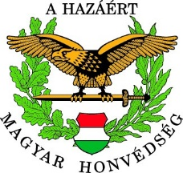
2021. évi Sportnaptár
Módosítások a COVID-19 miatt
2021. február 1. ̶ május 31. napja között

 február 03-04. ELHALSZTVA: 2021. JÚNIUS
 Járőrpár szintű Túrabajnokság,
„MH 54 –es Kihívás télen”
(Kiképzést támogató sportbajnokság) 
Helye: Veszprém - Bakony
Rendező: Veszprémi Honvéd SE
Információ: Vass Tibor őrgy.: +36 30 533 711

 február 25. ELHALSZTVA: 2021.OKTÓBER 07.
 MH Katonai Küzdősport-bajnokság,
„IX. Kinizsi Közelharc Kupa”
(Kiképzési sportbajnokság)
Helye: MH Altiszti Akadémia, Szentendre
Rendező: Szentendrei Kinizsi Honvéd SE
Információ: Zagyva Sándor fhdgy.: +36 30 990 0962
Nevezés e-mail: zagyva.sandor84@gmail.com

 március 20.
 MH Utcai Futóbajnokság, Maraton váltó (Kiképzést támogató sportbajnokság)
NEM KERÜLT MEGRENDEZÉSRE!

 április 10. ELHASZTVA HATÁROZATLAN IDŐRE!
 MH Akadályfutó- csapatbajnokság,
„ Spartan Honor Race” (Kiképzést támogató sportbajnokság)
Rendező: MH 54. Veszprém Radarezred
és a Veszprémi Honvéd SE
Információ: Vass Tibor őrgy.: +36 30 533 7111

 április 14. ŐSZRE HALASZTVA!
**** MH Mezei Futóbajnokság
(Kiképzési sportbajnokság)
Rendező: MH 54. Veszprém Radarezred
Helye: Veszprém

április 21. ELHALSZTVA MÁJUS 19.
HOSOSZ KÖZGYŰLÉS
Helye: Budapest, Dózsa György út 53.
Információ: Farkas László elnök : +36-20 421 9445, www.hososz.hu

 május 10. ELHASZTVA HATÁROZATLAN IDŐRE!
 Katonai ötpróba
(akadálypálya, lövészet, kézigránát hajítás, mátrix, fizikai állapotfelmérés)
Helye: Budapest, Dózsa György út 53.
Rendező: HOSOSZ, Budapesti Honvéd SE, Honvéd Aurora SE
Információ: Farkas László : +36 20 421 9445

 május 15-16. ELHASZTVA 2021. OKTÓBER 23-24.
· „Tekerj a sereggel!” kettő napos kerékpártúra a Balaton körül
Helye: Balaton (202 km)
Rendező: HOSOSZ
Információ: Farkas László nyá. alez.
: +36 20 421 9445 Előnevezés : tekerjasereggel@hm.gov.hu
Előnevzés: 2021. 09. 20- 10. 15-ig

 május 29. ELHALASZTVA OKTÓBER HÓPRA!
 MH Tájékozódási futóbajnokság
(Szabadidsőport-bajnokság)
Helye: Tés
Rendező: MH Veszprém Radar Ezred
Információ: Vass Tibor őrgy.
: +36 30 533 711

